МІНІСТЕРСТВО ОСВІТИ І НАУКИ УКРАЇНИ
ЗАПОРІЗЬКИЙ НАЦІОНАЛЬНИЙ УНІВЕРСИТЕТ
Факультет фізичного виховання, здоров’я та туризму
Кафедра туризму та готельно-ресторанної справи

КВАЛІФІКАЦІЙНА РОБОТА
магістра

на тему: «Управління персоналом як умова забезпечення конкурентоспроможності закладу індустрії гостинності»
«Personnel management as a condition for ensuring the competitiveness of the hospitality industry»

Виконала: студентка 2 курсу,
групи 8.2420 утг-з
спеціальності 242 туризм
освітньої програми управління в туризмі та гостинності
Носенко А.А

Керівник: к.п.н., доцент кафедри туризму та готельно-ресторанної справи
Сидорук А.В.
Рецензент: к.н.ф.в.с., доцент кафедри ТМФВ Соколова О.В.

Запоріжжя – 2021
МІНІСТЕРСТВО ОСВІТИ І НАУКИ УКРАЇНИ
ЗАПОРІЗЬКИЙ НАЦІОНАЛЬНИЙ УНІВЕРСИТЕТ
Факультет фізичного виховання, здоров’я та туризму
Кафедра туризму та готельно-ресторанної справи
освітній рівень магістр
спеціальність 242 туризм
ЗАТВЕРДЖУЮ:
Завідувач кафедри туризму та
готельно-ресторанної справи
__________ Н. В. Маковецька
(підпис)
«____» __________ 2021 року
ЗАВДАННЯ
НА КВАЛІФІКАЦІЙНУ РОБОТУ
_____________Носенко Аліни Андріївни__________________
(прізвище, ім’я, по-батькові)
1.Тема роботи (проєкту) «Управління персоналом як умова забезпечення конкурентоспроможності закладу індустрії гостинності», керівник роботи (проєкту) Сидорук А.В., затверджена наказом ЗНУ від «30» червня 2021 року № 925-С.
2. Строк подання студентом роботи (проєкту) «___» _______ 2021 року.
3. Вихідні дані до проєкту (роботи) Актуальність дослідження управління персоналом підприємств готельно-ресторанної сфери пояснюється підвищеними вимогами клієнтів, до готельних послуг .Персонал готельного підприємства є важливою складовою кінцевого продукту і, отже, якість обслуговування в організаціях готельного комплексу залежить від майстерності та свідомості працівників. Таким чином, ефективне управління людьми перетворюється на одну з найважливіших функцій готелю - функцію управління персоналом.
4. Зміст розрахунково-пояснювальної записки (перелік питань, що їх належить розробити):
1. Схарактеризувати особливості управління персоналом закладу індустрії гостинності.
2. Проаналізувати систему управління персоналом у готельно-ресторанному комплексі «Обрій» м. Нікополь.
3. Сформувати рекомендації щодо вдосконалення системи управління персоналу готельно-ресторанного комплексу «Обрій» за для забезпечення його конкурентоспроможності.
5. Перелік графічного матеріалу (з точним зазначенням обов’язкових креслень): 12 таблиць, 15 малюнків, 88 літературних посилання, 11 додатків.

6. Консультанти роботи (проєкту)
Розділ | Консультант | Підпис, дата
 |  | Завдання видав | Завдання прийняв
Розділ 1 | Сидорук А.В. | 10.09.2021 | 10.09.2021
Розділ 2 | Сидорук А.В. | 08.10.2021 | 08.10.2021
Розділ 3 | Сидорук А.В. | 16.11.2021 | 16.11.2021
7. Дата видачі завдання «___» __________ 2021 року.

КАЛЕНДАРНИЙ ПЛАН
№  з/п | Назва етапів дипломного проекту (роботи) | Строк виконання етапів проекту (роботи) | Примітка
1. | Вступ. Вивчення проблеми, опрацювання джерел та публікацій. | Вересень 2021 р. | виконано
2. | Написання першого розділу | Вересень 2021 р. | виконано
3. | Написання другого розділу | Жовтень 2021 р. | виконано
4. | Написання третього розділу | Листопад 2021 р. | виконано
5. | Написання висновків, комп’ютерний набір роботи | Листопад 2021 р. | виконано
6. | Попередній захист дипломної роботи на кафедрі | Листопад 2021 р. | виконано

Студент______________________________А.А. Носенко
(підпис)
Керівник роботи (проєкту)_____________А.В. Сидорук
(підпис)
Нормоконтроль пройдено
Нормоконтролер ____________________Е.А. Криволапов
(підпис)

РЕФЕРАТ

Кваліфікаційна робота - 97 сторінок , 12 таблиць, 15 малюнків, 88 літературних посилань, 11 додатків .
Метою роботи є аналіз системи управління персоналом як умови забезпечення конкурентоспроможності закладу індустрії гостинності.
Об’єктом дослідження є процес управління закладу індустрії гостинності.
Предметом дослідження виступає система управління персоналом у готельно-ресторанному комплексі «Обрій» м. Нікополь.
Методи дослідження. У процесі виконаня наукової роботи теоретичною і методологічною основою здійснення є основні положення сучасної теорії управління персоналом. В роботі було використано аналіз внутрішнього середовища, проведено SWOT – аналіз для визначення сильних і слабких сторін підприємства. Було використано системний підхід, для обґрунтування теоретичних і практичних рекомендацій щодо удосконалення системи управління розвитком персоналу; формування таблиць, діаграм.
Зміст кваліфікаційної роботи полягає у тому щоб схарактеризувати особливості управління персоналом закладу індустрії гостинності, його принципи і методи, проаналізувати систему управління та конкурентноспроможність персоналу готельно-ресторанного комплексу «Обрій»,та сформувати рекомендації щодо вдосконалення системи управління персоналом , можливість перспективи удосконалення якості обслуговування.

ГОСТИННІСТЬ , УПРАВЛІННЯ ПЕРСОНАЛОМ , ГОТЕЛЬНІ ПОСЛУГИ , КОНКУРЕНТОСПРОМОЖНІСТЬ , ГОТЕЛЬНЕ ПІДПРИЄМСТВО

ABSTRACT

Thesis is 97 pages, 12 tables, 15 figures, 88 references, 11 appendices.
The aim of the work is to analyze the personnel management system as a condition for ensuring the competitiveness of the hospitality industry.
The object of research is the management process of the hospitality industry.
The subject of the study is the personnel management system in the hotel and restaurant complex "Obriy" in Nikopol.
Research methods. In the process of performing scientific work, the theoretical and methodological basis of implementation are the main provisions of modern theory of personnel management. The analysis of the internal environment was used in the work, the SWOT analysis was carried out to determine the strengths and weaknesses of the enterprise. A systematic approach was used to substantiate theoretical and practical recommendations for improving the personnel development management system; formation of tables, diagrams.
The content of the qualification work is to characterize the features of personnel management of the hospitality industry, its principles and methods, analyze the management system and competitiveness of staff of the hotel and restaurant complex "Obriy", and make recommendations for improving the personnel management system, the possibility of improving service quality.

HOSPITALITY, PERSONNEL MANAGEMENT, HOTEL SERVICES, COMPETITIVENESS, HOTEL ENTERPRISE

ПЕРЕЛІК УМОВНИХ ПОЗНАЧЕНЬ, ОДИНИЦЬ, СИМВОЛІВ, СКОРОЧЕНЬ І ТЕРМІНІВ

Р - рік;
Ін - інші;
% - відсоток;
НТП- Науково-технічний прогрес;
ПГГ − підприємства готельного господарства;

Зміст
ВСТУП 8
Розділ 1 10
ТЕОРЕТИЧНІ АСПЕКТИ УПРАВЛІННЯ ПЕРСОНАЛОМ ПІДПРИЄМСТВ ГОТЕЛЬНО-РЕСТОРАННОЇ СФЕРИ. 10
1.1.Особливості управління персоналом в індустрії гостинності 10
1.2.Принципи і методи управління персоналом готельно-ресторанних підприємств 29
1.3. Показники формування конкурентноспроможності закладів індустрії гостинності 37
РОЗДІЛ 2 45
ЗАВДАННЯ, МЕТОДИ ТА ОРГАНІЗАЦІЯ ДОСЛІДЖЕННЯ 45
2.1. Мета та завдання дослідження 45
2.2. Методи дослідження 45
2.3. Організація і проведення дослідження 46
2.3.1. Аналіз готельно-ресторанного комплексу «Обрій» 49
2.3.2. Конкурентносмпроможність персоналу готельно-ресторанного комплексу «Обрій» 54
РОЗДІЛ 3 61
РЕЗУЛЬТАТИ ДОСЛІДЖЕННЯ 61
3.1. Система управління персоналом готельно-ресторанного комплексу «Обрій» 61
3.2.Розробка заходів щодо можливого удосконалення системи управління персоналом готельно-ресторанного комплексу «Обрій» 74
ВИСНОВКИ 78
ПЕРЕЛІК ПОСИЛАНЬ 80
ДОДАТКИ 88

ВСТУП

Актуальність теми. Актуальність дослідження управління персоналом підприємств готельно-ресторанної сфери пояснюється підвищеними вимогами клієнтів, до готельних послуг у сучасних умовах. Персонал готельного підприємства є важливою складовою кінцевого продукту , отже, якість обслуговування в організаціях готельного комплексу залежить від майстерності та свідомості працівників. Таким чином, ефективне управління людьми перетворюється на одну з найважливіших функцій готелю - функцію управління персоналом.
Ефективний розвиток підприємств готельного господарства є важливим напрямком для туризму. Підприємства готельного господарства представляють матеріальну основу туристичної галузі і несуть в собі величезний потенціал для сталого доходу в державний бюджет.
Підприємства готельного господарства представляють матеріальну основу туристичної галузі і несуть в собі величезний потенціал для сталого доходу в державний бюджет. Ефективний розвиток підприємств готельного господарства є стратегічно важливим напрямком для туризму. Як елемент інфраструктури, готельне господарство відображає облаштованість соціального простору в рамках міста, культурно-ділових об’єктів та виробництва. Діяльність підприємств готельного господарства сприяє зміцненню зв’язків, перетворюючи їх у систему інтеграційних процесів з реалізацією соціально-культурного обміну, з розвитком культури пізнання.
Окрім того, послуги розміщення є системоутворюючим елементом індустрії туризму, що дає підставу стверджувати - саме вони мають здатність генерувати мультиплікативний ефект впливу на суміжні галузі національної економіки. Це підтверджують дані про те, що до 68% всіх доходів від туризму і до 65% всіх зайнятих у світовій індустрії туризму припадає на сферу розміщення.
В той час коли на український ринок вийшли такі міжнародні бренди, як Radisson, Hyatt International, Rixos, що ще більше загострило проблему низької конкурентоспроможності готельних підприємств. Беручи до уваги прагнення України послідовно інтегруватися у світове економічне співтовариство, актуальним завданням для вітчизняного ринку гостинності є пошук стратегічних орієнтирів збільшення конкурентних переваг, які дозволять більш повно задовольняти потреби споживачів, підвищити рівень сервісу і, як наслідок, сформувати необхідний рівень конкурентоспроможності галузі.
Аналіз останніх джерел та публікацій . Питаннями які пов’язані з функціонуванням готелів, і аналізом їх діяльності займаються такі вчені як: Г. Яковлєв, Е. Балашова, А. Кусков, А. Медик, Х. Інграм, Л. Шмакова, В. Кохненко, О. Любіцева, Х. Роглєв, В. Ревенко, П. Пуцентейло, М. Мальська, І. Пандяк та ін. Проблемам визначення стратегічних напрямків підвищення конкурентоспроможності підприємств присвячено ряд наукових досліджень таких відомих закордонних та вітчизняних авторів як: М. Портер, Ф. Котлер, Ж. Ж. Ламбен, А. Дж. Стрикленд III, Девід У. Кревенс, І. Зулькарнаєв, Л. Ільясова, Л. Азоєв, Є. Джанджугазова, Р. Фатхутдинов, І. Ліфіц, І. Спірідонов, А. Яновський та ін.
Отже, актуальність теми полягає в тому, що дослідження особливостей управління персоналу закладу індустрії гостинності, є обов’язковою складовою для забезпечення конкурентоспроможності закладу на ринку готельно-ресторанних послуг. При недостатній увазі персоналу, підприємства мають ризик зниження якості обслуговування, чим втрати власного рівня конкурентоспроможності.
Об’єктом дослідження є процес управління закладу індустрії гостинності.
Предметом дослідження виступає система управління персоналом у готельно-ресторанному комплексі «Обрій» м. Нікополь.

РОЗДІЛ 1

ТЕОРЕТИЧНІ АСПЕКТИ УПРАВЛІННЯ ПЕРСОНАЛОМ ПІДПРИЄМСТВ ГОТЕЛЬНО-РЕСТОРАННОЇ СФЕРИ

1.1 Особливості управління персоналом в індустрії гостинності

Кожна держава має власну філософію управління персоналом. В одних держав така філософія дуже ефективна, в інших – потребує певних змін. Яка ж філософія управління персоналом в Україні?
Управління персоналом – це комплексна прикладна наука про організаційно-економічні, адміністративно-управлінські, технологічні, правові, групові та особистісні фактори, способи та методи впливу на персонал організації для підвищення ефективності в досягненні його цілей [72]
Управління персоналом є однією з головних функцій будь-якого підприємства, пов’язане з використанням можливостей працівників багаторазово підвищити його ефективність. Так, сьогодні існує багато різноманітних підходів, що стосуються визначення сутності «управління персоналом», вони також знаходять своє вираження у працях вітчизняних та іноземних науковців(табл.1.1.)
Таблиця 1.1
Визначення поняття «управління персоналом»
Автор | Визначення поняття «Управління персоналом»
Новікова М.М., Мажник Л.О. [54] | «…діяльність, що спрямована на досягнення найбільш ефективного використання працівників для досягнення цілей підприємства та особистісних цілей»
Михайлова Л.І. [50] | «…сукупність механізмів, принципів, форм і методів взаємодії при формуванні, розвитку та діяльності персоналу організації, що реалізується як ряд взаємопов’язаних напрямків та видів діяльності»
Рульєв В.А., Гуткевич С.О., Мостенська Т.Л. [62] | «…системно організований процес відтворення й ефективного використання всіх кадрів організації, спрямований на досягнення поставленої мети»
Крушельницька О.В., Мельничук Д.П. [38] | «…системний планомірно організований вплив через систему взаємопов’язаних організаційно-економічних і соціальних заходів, спрямованих на створення умов нормального розвитку й використання потенціалу робочої сили на рівні підприємства»
Шапіро С.А. [79] | «…процес забезпечення кадрами підприємства (фірми), організація їх ефективного та раціонального використання, а також професійного і соціального розвитку»
Янковська Л.А. [86] | «…сукупності методів, способів і форм управління персоналом з метою забезпечення виробничих і невиробничих структур працівниками необхідних професій, спеціальностей і кваліфікацій, а також управління людськими відносинами у процесі виробництва»
Сербіновський Б.Ю. [64] | «…комплекс управлінських впливів (принципів, методів, засобів і форм) на інтереси, поведінку й діяльність працівників з метою максимального використання їх потенціалу при виконанні трудових функцій»
Тонюк М.О. [70] | «…ціленаправлена систематична діяльність з формування оптимальної структури працівників необхідної для підприємства кваліфікації та якості, розробка ефективної системи їх мотивації та контролю з метою постійного розвитку підприємства»

Проведене дослідження сутності поняття «управління персоналом» дає підстави стверджувати, що кожне з наведених визначень варте уваги і відображає авторське бачення поняття.
Радянська філософія ґрунтувалася на колективній роботі співробітників, жорсткому контролі цієї роботи, соціальних гарантіях та зрівняльності в оплаті. Зараз українська філософія управління персоналом дуже різноманітна, адже кожна компанія ґрунтується на своїх уявленнях про роботу кадрів. У той час як великі організації прагнуть зберегти свої традиції, засновані на колективізмі та дисципліні, малі організації вимагають покірного підпорядкування правилам від своїх співробітників. Тому нині українська філософія потребує кардинальних змін. Працівники повинні розуміти, що їхня робота спрямована не на начальника, а на споживача, який хоче бачити якісний товар. Підприємство або його персонал (штатний склад) є ключовим фактором розвитку, тому що коли підприємство проявляє турботу про своїх людей, ці результати обов'язково позначаються на його діяльності.[6]
Важливим аспектом удосконалення системи управління персоналом підприємства є те, що сам процес удосконалення доцільно здійснювати у розрізі її суб'єктів, процесів та об'єктів. Процес удосконалення полягає у переході від існуючого стану до цільового під впливом впровадження комплексу заходів, які дозволять підвищити інтелектуальний та професійний рівень персоналу, що забезпечить стабільний розвиток та конкурентоспроможність підприємства [32].
Відмітимо, що ефективний керівник повинен завжди дбати про своїх працівників і мотивувати їх до праці, але не лише нагородами та преміями, потрібно використовувати і такі мотивуючі засоби, як: прохання, порада, навіювання, примус, психологічне підкорення групі, покарання, критика, осуд, наказ, вказівка, розпорядження. Необхідно формувати в кожного працівника почуття власника, залучати людей до праці згідно з їхніми можливостями [20]
Українська специфіка полягає в наступному:
У той час як люди звикли заощаджувати та берегти внаслідок обмеженості території, яка йому належить, українець знає – Укрина неосяжна, а багатство українських земель безмірне.
На відміну від американців, котрі звикли працювати індивідуально, українська людина – це невід'ємна частина колективу. Історично склалося так, що селяни допомагали один одному безоплатно, тому для населення України колективна робота завжди була більш продуктивною та швидкою.
Праця для людини – це не лише спосіб заробити. Найчастіше співробітники вкладають душу у свою діяльність та люблять свою роботу.
Основні підходи до управління персоналом в Україні:
- Науковість.
- Плановість.
- Єдине розпорядження.
- Підбір та встановлення кадрів.
- Поєднання централізації із децентралізацією.
- Контроль за виконанням рішень.
У сучасному готельному бізнесі жорстку конкурентну боротьбу витримують лише ті готелі, котрі можуть запропонувати своїм клієнтам високоякісне обслуговування, а це неможливо без професійно підготовленого персоналу. Передові готельні корпорації ретельно розвивають і підсилюють почуття приналежності працівника до «корпоративної родини» [55], залучаючи його, таким чином, до системи загальних цінностей компанії в межах її організаційної культури, основна функція якої полягає в «мобілізації свідомості людини на досягнення визначених цілей»
Отже, щоб успішно розвиватись, організація повинна управляти набором, навчанням, оцінкою, винагородами персоналу, тобто створювати, удосконалювати методи, процедури, програми організації цих процесів. У сукупності й єдності методи, процедури, програми являють собою систему управління персоналом.[10]
Актуальність дослідження управління персоналом на підприємствах сфери гостинності пояснюється тими підвищеними вимогами клієнтів, які пред’являються до готельних послуг у сучасних умовах. Персонал готельного підприємства є важливою складовою кінцевого продукту, і якість обслуговування на підприємствах сфери гостинності залежить від майстерності та свідомості працівників. Таким чином, ефективне управління людьми перетворюється на одну з найважливіших функцій готельних підприємств - функцію управління персоналом.[18]
Дослідження проблем управління персоналом у готелях проводяться з початку двадцятого століття і пов’язані з активізацією господарського життя капіталістичних країн, і, як наслідок, підвищення попиту на товари і послуги. Досвід видатних представників готельного бізнесу Е.М. Статера, який розкрив специфіку і принципи гостинності, а також вимоги до людини, яка займається цим видом діяльності, і К. Уілсона, який визначив систему взаємин керівника з підлеглими, розкрив Р.Браймер у фундаментальній праці «Основи управління в індустрії гостинності» [13].
Передові готельні корпорації ретельно розвивають і підсилюють почуття приналежності працівника до корпоративної родини, залучаючи його, таким чином, до системи загальних цінностей компанії в межах її організаційної культури, основна функція якої полягає в «мобілізації свідомості людини на досягнення визначених цілей[0].
Однією із складових ефективного управління є процес відбору персоналу. При доборі кадрів для готельно-ресторанного комплексу менеджер повинен використовувати загальноприйняті методи відбору персоналу (співбесіда, тестування, оцінка заявних документів тощо) з урахуванням специфіки вакантної посади. Спочатку менеджер повинен сформулювати собі критерії, якими він оцінюватиме претендентів, скласти образ майбутнього працівника, але в основі цього починати відбір. В даному випадку достатньо уваги має приділятися зовнішньому вигляду та типу особистості кандидата.
Варіанти залучення кандидатів:
- Засоби масової інформації. Це є використання медійного простору забезпечує максимальне «охоплення» можливих претендентів та відносно малі фінансові витрати.
- Власне підприємство. У людей, які працюють у певній сфері, зазвичай є знайомі, які нею цікавляться. І якщо звернутися до співробітників з проханням знайти людину на певну вакансію , це може привести до підприємства претендентів.
- «Самоініціатівні» здобувачі. Найчастіше це кандидати, які пропонують себе, не претендуючи на якусь конкретну посаду. Імовірність вибрати співробітника за допомогою такого методу дуже низька — навряд чи бажання претендента за часом буде збігатися з потребою підприємства у новому співробітнику саме такого профілю. Ще більш мала ймовірність таким чином «дістати» цінного співробітника. Але у будь-якому разі резюме, отримане таким чином, можна відправити до кадрового резерву.
- Допомога кадрового агентства. Вся робота з підбору персоналу лягає в даному випадку на плечі співробітників кадрового агентства. Успіх «кампанії» залежить від чітко і правильно сформульованих вимог до кандидата на посаду, а також від професіоналізму співробітників агентства. Недолік - як правило, послуги кадрових агентств коштують недешево.
- Пошук в навчальних закладах. Забезпечує приплив на підприємство «свіжих» кадрів. Витрати методу - «новачкові» необхідний час для оволодіння практичним досвідом на даній посаді. З кожним роком все більше і більше підприємств користуються саме цим методом, причиною чого є адаптація системи освіти до потреб ринку. Підприємства, які бажають вкладати чималі кошти в навчання молодих фахівців, таким чином «на виході» отримують висококласного фахівця, який володіє всіма необхідними теоретичними та практичними навичками.
- Служба зайнятості. Завданням державної служби зайнятості є зниження рівня соціальної напруженості й допомога безробітним у пошуку місця працевлаштування. [15]
Сучасні методи підбору персоналу:
Рекрутинг - це процес пошуку і відбору фахівців для підприємства. Термін походить від англійського слова recruiting і в перекладі означає «наймання» або «вербування»[Ошибка! Источник ссылки не найден.].Є Найбільш дієвим способом відбору персоналу із зовнішніх джерел На великих підприємствах передбачена постійна посада рекрутера або менеджера з персоналу, до прямих обов’язків якого і входить підбір персоналу відповідно до потреб підприємства.
Масовий рекрутинг – технологія, яка використовується в тому випадку, коли підбір персоналу здійснюється на однотипні вакансії і основним завданням є короткий термін пошуку. Метод полягає в підготовці опису вакансії і розміщенні цього опису там, де його зможуть побачити потенційні кандидати. Зазвичай, це сайт самого підприємства, а також сайти, що спеціалізуються на пошуку роботи.
Ексклюзивний пошук - застосовується при пошуку фахівців вищої ланки, або ж людей з особливими знаннями і навичками у певній, досить часто доволі вузькій, сфері. Співробітники, найняті таким способом, найчастіше безпосередньо впливають на бізнес.
Штатний вибір - за допомогою даного методу здійснюється підбір фахівців і лінійних менеджерів на типові позиції. Це найбільш поширена технологія, вона застосовується для пошуку переважної більшості фахівців. У даному методі використовуються відкриті джерела отримання інформації про кандидатів, а також публікуються оголошення про вакансії в засобах масової інформації та мережі Інтернет.
Управлінський відбір - дана технологія знаходиться на стику штатного вибору та ексклюзивного пошуку й застосовується у випадках, коли необхідний підбір фахівців і керівників середньої ланки. Канали пошуку фактично аналогічні тим, що використовуються при підборі фахівців і лінійних менеджерів.
Скринінг - це швидкий відбір претендентів виключно за формальними ознаками: освіта, вік, стать, приблизний досвід роботи. В результаті, отримавши масу резюме, відбір здійснює сам замовник, а кадрове агентство виконує роль постачальника підходящих кандидатів. Середні терміни проведення скринінгу складають від 1 до 10 днів. Цим методом зазвичай проводиться підбір персоналу молодшої ланки (секретарі, оператори колл-центрів, рядові бухгалтери, продавці – консультанти, водії тощо) і дуже рідко - середньої.
Цифровий рекрутинг - це реалії сучасного світу, в якому правлять цифрові технології, диктують свої умови в усіх сферах діяльності людського життя. Підбір персоналу не став винятком, в зв’язку з чим виникло таке явище як новітній рекрутинг або digital рекрутинг. Даний формат підбору кадрів полягає у використанні соціальних мереж, які поступово із засобу для комунікації з друзями і знайомими перетворюються в рекламний майданчик. Ефективність використання таких соціальних мереж як, наприклад, Facebook або Instagram вже перевищує показники засобів масової інформації та медіаринку. Поки що цей тренд знаходиться на середині свого шляху, але вже через кілька років він може стати домінуючим. Цифровий рекрутинг - це свого роду данина сфери найму ринку інформаційних технологій.
Підбір тимчасового персоналу - використовується на короткострокових проектах або роботах на термін від одного дня до 2 – 3 місяців. Як правило, мова йде про наймання адміністративного та обслуговуючого персоналу на час проведення різних конференцій, маркетингових досліджень, промоушн-акцій тощо. У разі використання цього методу кадрове агентство саме підбирає працівників і повністю несе за них відповідальність, укладаючи при цьому з ними цивільно-правові договори.
Аутплейсмент - послуга, що передбачає працевлаштування персоналу, звільненого з підприємства-замовника відповідно до чітко встановлених термінів і з певними умовами. В результаті процедура звільнення значно полегшується - зайва напруга спадає, а компромісні рішення приймаються набагато швидше. Оплачує дану послугу підприємство-замовник. Відповідно до цього методу, агентство надає підприємству необхідного співробітника в «оренду». Завдання даного працівника - виконувати роботу відповідно до займаної посади протягом певного терміну. Взаєморозрахунки між сторонами при цьому виглядають наступним чином: підприємство-замовник виплачує або агентству, або підприємству-«орендатору» зафіксований в раніше підписаному договорі гонорар, а те, своєю чергою, оплачує працю «зданого в оренду» співробітника.
Набір молодих фахівців- технологія що застосовується при пошуку та підборі молодих фахівців і випускників вищих навчальних закладів, а також при роботі з кадровим резервом. Це багатоетапна технологія цілеспрямованого залучення «кращих з кращих». Супроводжується вона жорстким груповим відбором, який починається ще на рівні відсіву за анкетними даними.
Пошук талантів - відносно новий, але позитивно зарекомендувавший себе напрямок підбору персоналу, який полягає в тому, що ведеться цілеспрямований пошук перспективних і цікавих людей. [69]
Аналізуючи викладене, ми можемо зробити висновок ,що не існує чіткого рішення, який з методів кращий. Кожен з кадровиків чи менеджерів з персоналу вирішує завдання, що постали перед підприємством у певний проміжок часу. І при виборі методу пошуку персоналу необхідно виходити як з вакантної посади та положення справ на підприємстві, так і з «терміновості» закриття вакансії та загальної ситуації на ринку праці.
Велику роль під час управління персоналом грає мотивація, як матеріальна, і нематеріальна.
Розробка систем мотивації – творчий процес. Зробивши рівень компенсації занадто високим – Ви ризикуєте посіяти у колективі розбрід та невдоволення своєю позицією тих, кому програма недоступна. Якщо ж преміальні будуть несуттєвими – програма не працюватиме.
На підприємствах, які приділяють увагу особистості своїх працівників, персонал має високу ступінь лояльності, виявляє готовність до роботи у складних кризових умовах, а також бажання працювати на користь підприємства навіть за наявності певних проблем у його діяльності. При цьому працівники з високим рівнем внутрішньої мотивації мають значний потенціал, високий рівень оптимізму, ентузіазму, прагнення до росту та можуть розглядатися як стратегічний ресурс підприємства[9]
На практиці необхідно застосувати механізми поєднання мотивів і стимулів праці. Але важливо розрізняти стимулюючі та мотиваційні механізми поведінки працівників і адміністрації підприємств, усвідомлювати важливість їх взаємодії і взаємозбагачення. Стимулюючий вплив на персонал спрямовано переважно на активізацію функціонування працівників підприємства, а мотивуючий вплив – на активізацію професійно-особистісного розвитку персоналу. Виходячи із соціальної, економічної, організаційної та психологічної природи праці, можна виділити основні види мотивів і стимулів: матеріальні та нематеріальні(рис.1.1.)
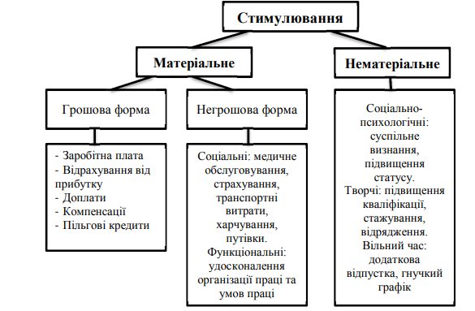
Рис.1.1 Види стимулювання[37]

Таким чином, відчувши баланс між усіма вживаними заходами, є шанс створити здоровий, працездатний колектив, орієнтований на професійну командну діяльність, що не може не дати плодів надалі. При цьому необхідно дотримуватися трьох основних принципів мотиваційного підходу: комплексність, тобто єдність моральних та матеріальних, колективних та індивідуальних стимулів; диференційованість, тобто індивідуальний підхід до стимулювання різних груп працівників, і гнучкість - перегляд стимулів залежно від змін, що відбуваються в колективі.[34]
Під матеріальною мотивацією слід розуміти прагнення достатку, певного рівня добробуту, матеріального стандарту життя. Прагнення людини до поліпшення свого добробуту зумовлює необхідність збільшення трудового внеску, а отже, і збільшення кількості, якості та результативності праці. Особливо актуальною є проблема матеріальної мотивації для країн із ринковою економікою, до яких належить і Україна. Це зумовлене, принаймні, двома причинами:
1) низьким рівнем доходів, деформаціями в їхній структурі та диференціації;
2) необхідністю становлення нових за змістом форм і методів матеріального стимулювання.
Управління персоналом – складний та багатоступеневий процес. Якщо ж менеджеру на підприємстві вдасться створити здоровий, працездатний колектив, орієнтований на командну діяльність, це спричинить матеріальне процвітання, а також підвищення іміджу та попиту на послуги даного підприємства.[31]
Загалом можна сформулювати ряд правил ефективної мотивації персоналу: неочікувані, непередбачувані, нерегулярні премії, які мотивують набагато ефективніше ніж очікувані. Типовими є такі стимули: підвищення на посаді, розширення повноважень, визнання, усна подяка керівника у присутності колег, можливість страхування здоров’я, оплата медичних послуг, позачергова оплачувана відпустка, гарантія збереження робочого місця, позики зі зниженою ставкою на навчання або придбання житла, оплата витрат на ремонт авто та ін. Також дієвим методом може бути застосування індивідуального пакету стимулів, орієнтованого на конкретного працівника:
1. Покарання як засіб мотивації працівників.
2. Грошові виплати за виконання поставлених цілей.
3. Виплати до заробітної плати для стимулювання здорового способу життя.
4. Соціальна політика організації – також є дуже важливим інструментом економічного стимулювання.
Вважаємо, що усі прояви організаційної культури, як матеріальні, так і цінніснонормативні, справляють суттєвий вплив на мотивацію персоналу і підвищення продуктивності праці.
Ієрархія потреб за А. Маслоу та способи задоволення потреб індивіда в рамках концепції організаційної культури(рис.1.2.)
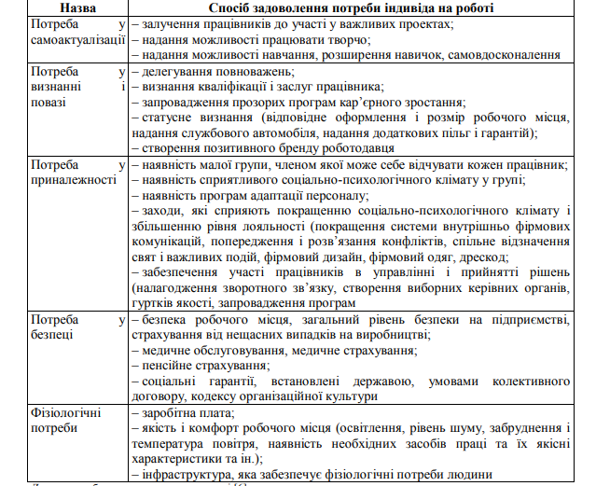
Рис.1.2. Ієрархія потреб за А. Маслоу[45]ЭТО ТАБЛИЦА!!!!

Система мотивації має бути спрямована на перспективу та на залучення всіх працівників до реалізації стратегії та активної участі в тих змінах, що відбуваються на підприємстві. Комплексне використання методів стимулювання персоналу дозволить створити умови для переходу на більш високий рівень трудових відносин та підвищити продуктивність праці на промислових підприємствах.[7]
Управління персоналом набуває дедалі більшого значення як чинник підвищення конкурентоспроможності підприємства, досягнення успіху в реалізації його стратегії розвитку. [72]
Управління персоналом можна визначити як діяльність, що спрямована на досягнення найефективнішого використання працівників для досягнення цілей підприємства та особистісних цілей. Перші, традиційно, пов'язуються з забезпеченням ефективності підприємства. Причому ефективність іноді розуміється у вузькому значенні — як отримання максимального прибутку.[23]
Розвивається в трьох напрямах:
- більше розвивається на практиці;
- є індивідуально зорієнтованим на працівника, як особистість і надає послуги по задоволенню потреби;
- зорієнтований на майбутнє
Предметом менеджменту персоналу є управління працівниками у процесі виробництва з точки зору найбільш повного та ефективного використання їх потенціалу. Основною метою менеджменту персоналу є поєднання ефективного навчання персоналу, підвищення кваліфікації та стимулювання його до високоефективної праці.[60]
Управління персоналу має 4 рівні(Рис.1.3.):
- Оперативний - домінує кадрова робота.
- Тактичний - домінує, власне, управління персоналом.
- Стратегічний - домінує управління людськими ресурсами.
- Політичний - домінує робота по розробці кадрової політики[Никифиренко]
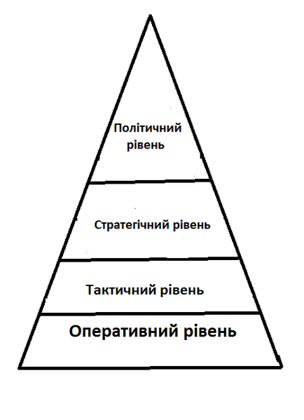
Рис.1.3.Рівні управління персоналом[29]

Поняття «управління персоналом» має два основних аспекти:
- функціональний;
- організаційний.
У функціональному відношенні під управлінням персоналом розуміється виконання найважливіших елементів:
- Визначення загальної стратегії;
- Планування потреби організації у персоналі з урахуванням діючого кадрового складу;
- Залучення, відбір та оцінка персоналу;
- Підвищення кваліфікації персоналу та його перепідготовка;
- Система просування по службі (управління кар'єрою);
- Звільнення персоналу;
- Побудова та організація робіт, у тому числі визначення робочих місць, функціональних і технологічних зв'язків між ними, змісту та послідовності виконання робіт, умов праці;
- Політика заробітної платні та соціальних послуг;
- Управління витратами на персонал. [14]
В організаційному відношенні управління персоналом охоплює всіх працівників і всі структурні підрозділи і організації, які несуть відповідальність за роботу з персоналом. Підприємство або його персонал (штатний склад) є ключовим фактором розвитку, тому що коли підприємство проявляє турботу про своїх людей, ці результати обов'язково позначаються на його діяльності [47].
В сфері готельного бізнесу споживачі одержують не лише обслуговування з проживання та харчування, але і широкий спектр таких послуг, як з транспорту, зв'язку, розваг, екскурсійного обслуговування, медичних, спортивних послуг, салонів краси тощо. Фактично, готельний бізнес в структурі індустрії гостинності виконує ключові функції, оскільки формує і пропонує відвідувачам комплекс послуг, у забезпеченні якого беруть участь всі сектори і елементи індустрії гостинності. Виходячи з цього, слід відмітити готельну індустрію або готельний бізнес як найбільшу комплексну складову індустрії гостинності і розглядати її самостійно, ототожнюючи її з єдиною індустрією гостинності.[77]
Гостинність – це привітність в прийманні та пригощанні постояльців (гостей), безвідплатний прийом і пригощання мандрівників.
Індустрія гостинності об'єднує різні професійні сфери діяльності людей: готелі, громадське харчування, відпочинок і розваги, організація конференцій, семінарів і виставок, спортивна, музейно-виставкова, екскурсійна діяльність, а також сфера професійної освіти у щодо гостинності. Індустрія гостинності - складна, комплексна сфера професійної діяльності людей, зусилля яких спрямовані на задоволення різноманітних потреб клієнтів (гостей), - як туристів, так і місцевих жителів.[33]
До основних сучасних тенденцій розвитку підприємств індустрії гостинності слід віднести:
- поглиблення спеціалізації та диверсифікацію готельної пропозиції;
- глибоку персоніфікацію обслуговування;
- розвиток мережі малих готельних підприємств;
- впровадження в індустрію гостинності нових комп’ютерних технологій;
- розвиток міжнародних готельних ланцюгів;
- екологізацію готельних послуг.[41]
Особливості ринку готельних послуг, а також специфіка самих готельних послуг, а саме: їх невідчутність, нездатність до зберігання, мінливість якості їх надання і нерозривність управління якісним обслуговуванням і споживанням визначають особливості управління і проектування якості надання готельних послуг.[67]
Закони, що регулюють господарські відносини, поділяються на: закони, що регулюють загальні питання господарської діяльності (закон України “Про власність”, “Про системи оподаткування”, “Про бюджетну систему України”, “Про відновлення платоспроможності боржника чи визнання його банкрутом” та інші). Закони про окремі види господарської діяльності (“Про зовнішньоекономічну діяльність”, “Про банки і банківську діяльність”, “Про товарну біржу”, “Про цінні папери і фондову біржу” та інші). Закони про окремі види і відносини в господарській діяльності. До них належить нормативні акти господарського законодавства, втіленні в господарському, бюджетному, повітряному водному, земельному, лісовому та інших кодексах України[85].
На якісне обслуговування в готелі впливають такі чинники:
- Стан матеріально-технічної бази, а саме: зручне планування і якісне оформлення приміщень готелю, оснащення його громадських приміщень і житлових номерів комфортабельними меблями і устаткуванням, повні комплекти високоякісної білизни, сучасне високопродуктивне кухонне устаткування, зручне ліфтове господарство тощо.
- Прогресивна технологія обслуговування-вона передбачає порядок і способи прибирання громадських приміщень і житлових номерів; реєстрацію і розрахунок з відвідувачами; рецептуру приготування страв і напоїв в ресторанах і барах; форми обслуговування в торгових залах тощо.
- Високий професіоналізм і компетентність обслуговуючого персоналу, його вміння і готовність чітко, швидко і культурно обслугувати гостя.
- Найважливішим чинник є управління якістю обслуговування, що передбачає розробку і впровадження стандартів якісного обслуговування, навчання персоналу, контроль, коригування, вдосконалення обслуговування на всіх ділянках діяльності готелю.
Особливістю готельних послуг є те, що основна послуга – надання можливості короткотермінового проживання. На відміну від багатьох видів послуг, послуги готельної індустрії вимагають великих капітальних вкладень,що підвищує ризик інвестицій та означає можливість повернення інвестованих коштів лише після кількох років прибуткової експлуатації.[46]
Переважно всі готелі надають чотири групи послуг:
- розміщення;
- харчування; відпочинок;
- побутове обслуговування.
Їх поділяють на такі послуги: основні; додаткові;
периферійні, як зображенно на рисунку 1.4.
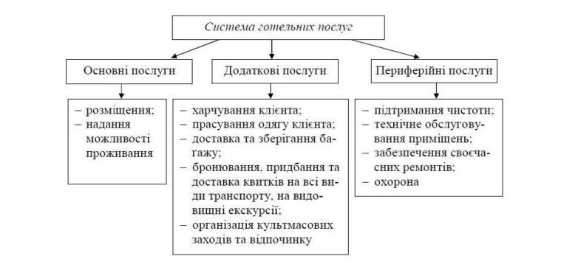
Рис.1.4. Система готельних послуг
Готельні послуги доречно розглядати як провідну систему в структурі готельного комплексу. Головною метою такої системи є реалізація принципу гостинності.
Система послуг готельного комплексу – це цілеспрямована система, якаоб'єднує сукупність взаємообумовлених підсистем та елементів, які утворюють функціональну схожість.
Oсобливість діяльності готельних підприємств та йoгo ефективність визначається насамперед приналежністю гoтелю до конкретного типу закладів розміщення та споживачів, які вони обслуговують.[3]
В основі їх діяльності необхідно постійно здійснювати ефективне управління структурою основних і додаткових послуг, які пропонує готельне підприємство, підтримувати високий рівень технологічного виробництва готельних послуг, дотримання комфорту та якості. Запропонований підхід відповідає найважливішій умові діяльності готелю - оптимізація прибутку, за умови максимально повного задоволення споживчих потреб клієнтів.[61]
У невеликих підприємствах, які мають зовсім маленький штат, значну частину роботи з управління кадрами виконують лише кілька співробітників, тоді як великі організації воліють покладати відповідальність виконання кадрових завдань цілі департаменти.Рис.1.5.
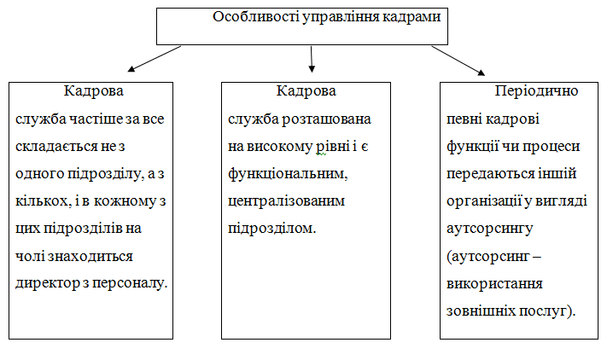
Рис.1.5.Особливості управління кадрами(Розроблено автором)

1.2 Принципи і методи управління персоналом готельно-ресторанних підприємств

Принципи управління персоналом в Україні – це ті правила, яким повинні дотримуватись менеджери та вищі керівники, щоб робота персоналу приносила свої плоди. Ці принципи вміщують безліч складових. Однак можна виділити основні, що склалися ще за радянських часів, які й досі не втрачають своєї актуальності. Серед основних принципів виділяють такі:
- Плановість (встановлення основних напрямів розвитку підприємства чи організації, тобто складений план розглядається кадрами як перелік завдань, які у майбутньому належить вирішити).
- Поєднання централізації та децентралізації (керівник того чи іншого рівня отримує можливість одноосібно приймати рішення, що входять до його компетенції).
- Наукова обґрунтованість (управлінські дії повинні ґрунтуватися на застосуванні наукових підходів та методів).
- Поєднання прав поряд з обов'язками та відповідальністю (для будь-якої організації важливо мотивувати працівника за допомогою поставлених перед ним завдань та відповідальності за них; підлеглий не просто один із багатьох, він – особистість, яка має свої обов'язки та свої права, тому його роботу потрібно оцінювати) .
- Принцип мотивації (мотивація – невід'ємний чинник успішної діяльності співробітника, тому менеджери мають реалізовувати систему заохочень та покарань).
- Принцип зворотний зв'язок, і навіть ієрархічності (будь-яка організація є багатоступінчасту структуру, яка працює так: перший щабель контролюється другий, а другий, своєю чергою, контролюється керівництвом із вищими повноваженнями – третьою щаблем).
- Демократизація управління (всі співробітники беруть участь в управлінні, яке може мати величезну кількість форм - це і пайова оплата, і вкладення спільних коштів в акції, і єдине управління).[68]
Без уваги не можна залишати принципи роботи в колективі. Отже, дані принципи включають наступні пункти:
- Довіра.
- Комунікація.
- Причетність (участь всіх членів колективу прийняття рішень).
- Колективне вирішення конфліктів.
- Зворотній зв'язок (дозволяє покращити діяльність всього колективу).
Кваліфіковане управління персоналом – це не тільки ключ до успіху, але й можливість, якщо не підніматися, залишатися на колишньому рівні розвитку. Якщо в управлінні персоналом були допущені помилки, то виникає низка проблем - знижується якість товару та репутація компанії.[80]
Методи управління - це сукупність способів і прийомів впливу на колектив працівників та окремих виконавців з метою досягнення встановлених цілей. За їх допомогою орган управління впливає на окремих працівників і підприємство у цілому.Рис.1.6.
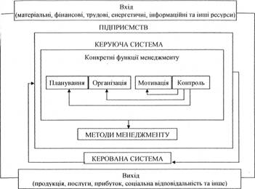
Рис.1.6. Методи управління підприємством, їх види та значення[49]

За змістом методи управління ідентифікуються з основними функціями управління: плануванням, організуванням, мотивуванням, контролюванням та регулюванням. Відповідно до цього є наступні основні групи методів управління: економічні, організаційно-розпорядчі (адміністративні), соціально-психологічні, правові ідеологічні та технологічні. Кожний метод має елементи заохочення і покарання.
Класифікація методів за спрямованістю дії заснована на характері впливу їх на мотиви діяльності окремих працівників і трудового колективу організації в цілому. Направленість методів характеризується тим, на які конкретно мотиви вони впливають. Виходячи з цього, виділяють чотири групи методів - матеріальної, соціальної, психологічної та власної мотивації.[39]
За організаційними формами дії виділяють методи прямого (безпосереднього) впливу, постановки мети, створення стимулюючих умов.
На сутність і співвідношення методів управління впливають форми та модель господарського механізму в суспільстві.
Економічні методи управління ґрунтуються на дії економічних факторів ринкової економіки. їм належить провідне місце в системі методів управління господарською діяльністю організацій.
Ці методи управління сприяють виконанню такої функції управління як планування. Вони пов'язані також з функціями мотивування та контролювання.
До економічних методів управління належать стратегічне і поточне планування господарської діяльності організацій, економічне стимулювання і матеріальна відповідальність, повний комерційний розрахунок, ціноутворення, кредитування і податкова політика.[47]
Планування - поточне і стратегічне - основний метод і функція управління економічними процесами в організаціях (підприємствах). За допомогою планування забезпечуються і конкретизуються у вигляді певних показників основні цілі розвитку організації.
Стратегічне планування забезпечує основну для здійснення всіх функцій управління. Повний комерційний розрахунок, виступаючи як економічна категорія, одночасно є основним методом управління.
Головними ознаками повного комерційного розрахунку організації (підприємства) є самоокупність витрат і самофінансування господарської діяльності організацій та їхніх працівників зацікавленості в підвищенні ефективності праці. Економічне стимулювання реалізується в основному через заробітну плату і систему преміювання.
Ціноутворення є одним із найважливіших економічних методів управління. В умовах формування ринкових відносин зростає роль цін як мірила ефективності витрат і результатів господарської діяльності: ділових стимулів НТП, підвищення конкурентоспроможності і зниження собівартості продукції.[78] Ціноутворення як метод управління економікою підкріплюється податковою системою.[57]
Кредитування пропонує створення умов, які спонукає раціонально використовувати кредити і власні оборотні засоби, підвищувати рентабельність тощо.
Організаційно-розпорядчі (адміністративні) методи управління:
Адміністративні методи управління представляють собою сукупність засобів адміністративного впливу (на відносини працівників у виробництві). Здійснення цих методів гарантується діючою системою державних законів і нормативних актів. Адміністративні методи припускають організаційний і розпорядчий впливи.[82]
Розпорядчий вплив відображає динаміку управління. Він здійснюється в процесі функціонування системи і направлений на забезпечення злагодженої роботи апарату управління, на підтримання виробничої системи в заданому режимі роботи чи перевід її в більш досконалий вигляд. Розпорядчий вплив виражається у вигляді усного чи письмового розпорядження і має форми наказу чи угоди.[ 68]
До організаційно-розпорядчих методів відноситься і розстановка кадрів в організації у відповідності з інтересами і здібностями кожного працівника.
Соціально-психологічні методи управління:
Для успішної роботи організації (підприємства) в умовах становлення ринкових відносин насамперед слід активізувати соціальну активність кожного працівника - ініціативність, творчу цілеспрямованість, самодисципліну.
Мета цих методів управління - вивчати і використовувати закони психічної діяльності працівників для оптимізації психічних явищ і процесів в інтересах суспільства і кожної особистості.
Соціальні методи управління за змістом і цільовою спрямованістю і відображенням об'єктивних соціальних зв'язків і стосунків усередині трудових колективів і між ними. Вони забезпечують формування і розвиток трудових колективів шляхом управління свідомістю і поведінкою людей через фактори їхньої діяльності. Такими факторами є потреби, інтереси, мотиви, ідеали, цілі, нахили. Залежно від цього соціальні методи управління поділяють на наступні групи:
- методи управління соціально-масовими процесами;
- методи управління групами;
- методи управління групами і процесами;
- методи соціального нормування і методи соціальної профілактики;
- методи соціального регулювання;
- методи рольових змін[49].
Об'єктом психологічних методів управління на рівні організації (підприємства) є індивід, а метою - управління психічною діяльністю особистості кожного працівника для раціонального регулювання його поведінки і можливих стосунків у трудовому колективі, створення на цій основі в трудовому колективі оптимального морально-психологічного клімату, який сприяє активізації діяльності працівників. Психологічні методи управління поділяють на такі основні групи, а саме:
- методи формування і розвитку трудового колективу;
- методи гуманізації стосунків у трудовому колективі;
- методи психологічного спонукання (мотивації);
- методи професійного відбору і навчання кадрів.
- Правові методи управління [71].
Управління сучасним виробництвом здійснюється на основі правових норм, які представляють собою правила поведінки, встановлені державою. Правове регулювання суспільного виробництва здійснюється на основі методів правової регламентації (у вигляді видання державних указів, законів, постанов, інструкцій і других нормативних актів) і конкретних розпорядчо-правових актів (затвердження проекту реконструкції, призначення на посаду тощо).
Управління діяльністю організаціями регламентується правовими державними актами, галузевими і відомчими органами. Нормативні акти підприємства підлягають обов'язковій перевірці (правовій експертизі) на предмет відповідальності вимогам чинного законодавства, яку здійснює юридична служба підприємства [74].
Ідеологічні методи управління
Ідеологічні методи управління направлені на підвищення ідейно-політичного, загальноосвітнього і культурного рівня працівників, виховання дисципліни праці, відповідальності за доручену справу. До цієї групи методів управління відносяться різноманітні методи пропаганди (виробнича пропаганда) і агітації (наглядна агітація).
Технологічні методи управління
Технологічні методи менеджменту здійснюють вплив через технологічні документи які забезпечуються в процесі трудової діяльності.Виконуючи ту чи іншу роботу, працівники керуються певним переліком технологічних операцій, технологічними картами, вказівками з виконання конкретного обладнання та оснащення, обґрунтованого послідовністю виконання трудових процесів тощо.
Вплив конструкторських документів забезпечується через використання працівниками в процесі трудової діяльності і ескізів виробів (деталей, вузлів та ін.), креслень, конструкторських карт, влаштування машин (приладів, комп'ютерів, верстатів, автоматів, транспортних засобів) та оснащення (пристроїв, інструментів) тощо.
Взаємозв'язок функцій та методів управління
Дві найважливіші категорії менеджменту - функції та методи діалектично пов'язані між собою. Основним завданням функцій менеджменту, як напрямів управлінської діяльності, є формування методів менеджменту, тобто способів і прийомів впливу на працівників. Власне, виникнення функцій менеджменту пов'язане з необхідністю забезпечення впливу на колективи працівників та окремих виконавціви [60].
Основні принципи застосування методів управління в умовах ринкових відносин такі: забезпечення рентабельності, самоокупності, господарської самостійності, моральної та матеріальної зацікавленості, конкурентоздатності продукції, зниження собівартості тощо. Взагалі методи управління як виробництвом так і господарським механізмом являють собою сукупність способів, що відповідають вимогам і наявності об'єкта управління та забезпечують реалізацію їхніх цілей і завдань. Головне призначення методів управління в умовах формування ринкових відносин полягає в тому, щоб забезпечити високу ефективність діяльності трудових колективів, зацікавленість кожного працівника у досягненні найвищих результатів господарювання.[36]

1.3 Показники формування конкурентноспроможності закладів індустрії гостинності

Конкурентоспроможність – це одна із найважливіших категорій ринкової економіки.
Поняття конкурентоспроможності підприємства є широковживаним і
одночасно багатозначним. Теоретичне обґрунтування поняття «конкурентоспроможність» визначається науковцями по різному, не надаючи
при цьому єдиного визначення, вкладаючи у це поняття різний зміст (табл.1.2)
Таблиця 1.2
Визначення поняття «конкурентоспроможність підприємства»
Дослідники | Визначення поняття
Азоєв Г. | Конкурентоспроможність підприємства – це здатність ефективно розпоряджатися власними й позиковими ресурсами в умовах конкурентного ринку, це результат його конкурентних переваг по всьому спектру проблем управління підприємством [2]
Зав’ялова П.С. | Конкурентоспроможність підприємства – це можливість ефективної господарської діяльності та її практичної прибуткової реалізації в умовах конкурентного ринку. Реалізація забезпечується всім комплексом наявних у фірми засобів, включаючи маркетингові [25].
Покропивний С.Ф. | Конкурентоспроможность підприєсмтва слід розуміти, як здібність ефективно здійснювати господарську діяльність та забезпечувати досягнення прибуткового результату, враховуючи умови конкурентного ринку. Іншими словами, конкурентоспроможність полягає у здібностях підприємства забезпечити такий випуск продукції, щоб можна було успішно її реалізувати на конкурентному ринку [24].
Портер М. | Конкурентоспроможність підприємства як властивість товару, послуги, суб’єкта ринкових відносин виступати на ринку нарівні з присутніми там аналогічними товарами, послугами чи конкуруючими суб'єктами ринкових відносин [58].
Сіменко І.В | Конкурентоспроможність підприємства – це здатність об’єкта, що характеризується ступенем реального чи потенційного задоволення ним певної потреби у порівнянні з аналогічними об’єктами, представленими на даному ринку [4].
Батенко Л. П. | Конкурентоспроможність підприємства – це узагальнюючий якісний показник життєстійкості підприємства, який характеризує ефективність використання ресурсного потенціалу, здатність в існуючих умовах виробляти продукцію та послуги, які за ціновими і неціновими характеристиками більш привабливі для споживачів порівняно з конкурентами; можливість адаптування до динамічного навколишнього середовища і вчасно реагувати на зміни ринку [8]
Должанський І. З. | Конкурентоспроможність підприємства – це можливість використовувати свої сильні сторони і концентрувати свої зусилля в тій сфері виробництва товарів чи послуг, де вона може зайняти наступальну позицію на внутрішньому та зовнішньому ринках [22].

Всі показники конкурентоспроможності персоналу підприємства можна розділити на дві великі групи :
- загальні показники (маркетинговий потенціал, фінансовий потенціал, інноваційний потенціал, культурно-комунікативний потенціал тощо)
- індивідуальні показники (основні професійнокваліфікаційні характеристики, фізичні характеристики, функціональна якість праці, розширені характеристики) [84].
Конкурентоспроможність персоналу забезпечується не лише за рахунок вмілого використання індивідуальних конкурентних переваг, але також за рахунок ефективної системи управління персоналом та системи менеджменту підприємства. Вдосконалення конкурентоспроможності персоналу обумовлюється впровадженням інновацій, а також чинників, які виявляються в результаті творчого вивчення, систематизації, узагальнення та оцінки функціонування різних суб’єктів ринку праці. Залучення чужого досвіду дозволяє прискорити власний прогрес, посилюються можливості підприємства, організації для досягнення синергетичного ефекту в процесі управління конкурентоспроможністю найманого персоналу [59].
На наш погляд, ефективним інструментом підвищення конкурентоспроможності персоналу має слугувати компетентнісний підхід. Компетентнісний підхід безпосередньо пов'язаний із змінами в характері та змісті праці, професійному навчанні і освіті. Його розвиток сприяє створенню умов для інтеграції освіти і навчання відповідно до потреб ринку праці, а також для забезпечення мобільності персоналу: вертикальної, горизонтальної і просторової. Головною перевагою компетентнісного підхіду є його інтеграційний потенціал і гнучкість .
Створення та підтримка достатнього рівня конкурентоспроможністі персоналу є ключовою умовою діяльності будь-якого підприємства і вимагає постійного управління.
Для цього при переході від оцінки конкурентоспроможності працівника до конкурентоспроможності персоналу враховують наступні передумови:
1. Персонал будь-якої організації є складною системою, що являє собою сукупність працівників та зв'язків між ними (формально визначених або заснованих на неформальному підгрунті). Варто зауважити, що кожен працівник має власний рівень конкурентоспроможністі, проте загальний рівень конкурентоспроможності системи є інтегральним показником і може варіюватись відносно індивідуальних рівнів.
2. Персонал підприємства тісно пов'язаний з його організаційною структурою. При цьому фактори внутрішнього середовища суттєво впливають на конкурентоспроможність персоналу. Тому цей показник розглядають у взаємозв'язку з економічними умовами та особливостями організації підприємства.
3. Кожен член організаційної структури підприємства володіє власним набором якостей та потенціалом щодо їх вдосконалення, що й визначають рівень його конкурентоспроможності. Його потенціал впливає на конкурентоспро можність системи в цілому. Неоднорідність здібностей та прагнень окремих індивідів повинна бути врахована при управлінні сукупною конкурентоспроможністю.
4. У більшості випадків не можна знехтувати впливом на виробничий процес з боку зовнішнього середовища. Персонал зазнає цього впливу одним із перших серед усіх підсистем. Також середовище впливає на індивідуальному рівні на кожного члена персоналу, таким чином впливаючи на стан системи зсередини. [35]
Конкурентоспроможність персоналу збільшиться за умов розробки та реалізації заходів, які будуть спрямовані на забезпечення сприятливих умов праці, соціально-економічних умов, трудової та інноваційної активності. Все це сприятиме зростанню конкретних переваг працівників та ефективного зростання підприємства в цілому.
У підвищення конкурентоспроможності персоналу зацікавленні як самі працівники, так і загалом підприємства, на яких вони працюють. Збільшення ефективності має закладатися в стратегічні плани щодо управління персоналом та досягатися шляхом створення новітніх систем розвитку, заохочення та перекваліфікації найманого персоналу.
На етапі теперішніх ринкових перетворень трудові послуги робочої сили стають не тільки товаром, а й об’єктом конкуренції і мають розглядатися як найважливіший вид капіталу підприємства. Використання людського капіталу містить великі резерви для ефективного розвитку організацій, дозволяє їм підвищувати прибуток, отримувати переваги на ринку. Менеджери підприємств, які починають це добре розуміти, намагаються залучити до роботи перспективних фахівців або самотужки ростити свої висококваліфіковані кадри [19].
Конкурентоспроможність працівника – це реальна і потенційна його здатність, ділова та професійна компетентність, ініціативність, винахідливість у роботі, почуття відповідальності, які вигідно відрізняють його від інших працівників аналогічної спеціальності і дозволяють витримувати конкуренцію на ринку праці.
Ступінь прояву конкурентних переваг персоналу визначається зовнішніми та внутрішніми чинниками. Внутрішні чинники забезпечуються умовами, які дозволяють працівнику повністю реалізувати свій творчий потенціал. Внутрішні, або індивідуальні, конкурентні переваги персоналу за своєю природою можна умовно поділити на спадкові та набуті. До спадкових конкурентних переваг персоналу відносяться: здатності (талант, здатність до даного виду діяльності), темперамент (сангвінік, холерик, меланхолік, флегматик), фізичні дані. До набутих конкурентних переваг персоналу належать: ділові якості (освіта, спеціальні знання, навички та вміння), інтелігентність і культура, характер, ставлення до праці, вміння керувати своїми емоціями, воля, товариськість, комунікабельність, вік та інші[11].
Розвиток персоналу є необхідною умовою функціонування будь-якого підприємства. Особливо в умовах сучасних змін у вимогах до професійних знань на тлі науково-технічного прогресу.Розвиток персоналу повинен бути безперервним, включаючи в себе професійне навчання і підвищення кваліфікації.
Одним з основних напрямів розвитку персоналу підприємств є організація взаємопов’язаних процесів розвитку конкурентоспроможних і особистісних здібностей найманого працівника. Розвиток персоналу сприяє зростанню умінь, навичок, знань працівника, підвищує його інтелектуальний, духовний, професійний рівень, все це в свою чергу підвищує конкурентоспроможність найманого працівника на ринку праці[66].
Конкурентоспроможність персоналу – це складна економічна категорія, сутність якої розкривають такі концептуальні підходи до її визначення:
  - Здатність керівників, професіоналів і фахівців генерувати ідеї з використанням усіх можливостей, що виникають у зовнішньому та внутрішньому середовищі; своєчасно виявляти загрози для діяльності підприємства; вирішувати проблеми; винаходити й швидше за конкурентів впроваджувати нововведення на всіх стадіях життєвого циклу товару; забезпечувати досягнення поставлених цілей та виконання підприємством своєї місії;
  - Вміння ефективно виконувати управлінські функції та своєчасно приймати кваліфіковані рішення з метою розробки, виробництва та реалізації високоякісної з особливими споживчими властивостями продукції (послуг) за максимально ефективного використання ресурсів;
  - Здатність повніше, порівняно з іншими кандидатами на вакантні посади, задовольняти вимоги роботодавців за рівнем знань, вмінь і навичок;
  - Вміння проявити свої особистісні, професійні та ділові якості, швидше і краще за інших працівників реалізувати власний потенціал за конкретних умов, які склались на підприємстві, що дає можливість отримувати відповідну винагороду, досягти відповідного соціального статусу та забезпечити службово-професійне зростання [52].
Конкурентоспроможність формується як інтегральний показник тих якостей, за рахунок яких саме конкретний працівник є кращим за інших на визначеній посаді з точки зору організації, і за рахунок яких організація надає йому перевагу [16]. Отже, персонал є «мотором» будь-якого підприємства. Без людського фактору ефективне функціонування організації неможливо. Без кваліфікованих спеціалістів жодна фірма не здатна досягти своєї мети.
Особливо слід виділити значення мотивації персоналу для забезпечення його конкурентоспроможності. На основі виявлених мотивів поводження працівників, їм пропонується досить широкий набір стимулів, які б забезпечили їхнє позитивне ставлення до праці й більше високу віддачу. З-поміж них треба назвати програми залучення працівників до управління виробництвом; роботу в цільових групах по розробці перспективних спеціальних проектів; горизонтальні ротації в рамках фірми і її філій, у тому числі закордонних та ін. Постійний ріст професійної майстерності, придбання знань, навичок і умінь (тобто конкурентоспроможності персоналу), безперервна освіта – об'єктивний процес розвитку персоналу, у тому числі й управлінського. [21].
Саме трудовий потенціал працівників є чинником формування конкурентоспроможності підприємства. Людські ресурси мають специфічний вплив на рівень конкурентоспроможності підприємства. Достатня забезпеченість підприємств людськими ресурсами відповідного рівня кваліфікації та професійних навичок, їхнє раціональне використання, високий рівень продуктивності праці мають велике значення для збільшення обсягів продукції та підвищення ефективності виробництва. Зокрема, від забезпеченості підприємства людськими ресурсами та ефективності їх використання, залежать обсяг і своєчасність виконання всіх робіт, ефективність використання устаткування, машин, механізмів і в результаті обсягу самого виробництва продукції [40].
Слід відзначити, що в Україні постійно приймаються законопроекти, які спрямовані на розвиток трудового потенціалу. Основним законопроектом в цій сфері є Концепція Загальнодержавної цільової соціальної програми збереження і розвитку трудового потенціалу України до 2017 року. Цей документ визначає напрями та особливості реалізації політики розвитку трудового потенціалу в Україні на довгострокову перспективу [81]. Також, відмітимо, що подальші дослідження конкурентоспроможності працівників та тенденцій розвитку їхнього трудового потенціалу повинні враховувати ті зміни, які відбуваються в соціально-економічній сфері суспільства України та світу.
Загалом, конкурентоспроможність персоналу – це реальні та потенційні здатності, ділова та професійна компетентність, ініціативність, винахідливість, почуття відповідальності, які є істотною відмінними від інших працівників і дозволяють витримувати конкуренцію на ринку. На конкурентоспроможність персоналу впливають не лише психофізіологічні, соціальні та моральні особливості працівників, а й належний ступінь задоволеності працівника своєю працею.

РОЗДІЛ 2

ЗАВДАННЯ, МЕТОДИ ТА ОРГАНІЗАЦІЯ ДОСЛІДЖЕННЯ

2.1 Мета та завдання дослідження

Метою роботи є аналіз системи управління персоналом як умови забезпечення конкурентоспроможності закладу індустрії гостинності.
Для досягнення мети було поставлено та вирішено такі завдання:
- Схарактеризувати особливості управління персоналом закладу індустрії гостинності.
- Проаналізувати систему управління персоналом у готельно-ресторанному комплексі «Обрій» м. Нікополь.
- Сформувати рекомендації щодо вдосконалення системи управління персоналу готельно-ресторанного комплексу «Обрій» за для забезпечення його конкурентоспроможності.

2.2 Методи дослідження

У процесі виконаня наукової роботи теоретичною і методологічною основою здійснення є основні положення сучасної теорії управління персоналом. В роботі було використано аналіз внутрішнього середовища, проведено SWOT – аналіз для визначення сильних і слабких сторін підприємства Поставлені в роботі завдання вирішувалися за допомогою методів: діалектичного – при вивченні системності та розвитку управління трудовими ресурсами; статистичних – при здійсненні аналізу стану використання трудових ресурсів та управління ними; системного підходу – при розробці системи управління трудовими ресурсами в готельному комплексі. У роботі використана первинна інформація готельно-ресторанного комплексу «Обрій», одержана безпосередньо від працівників готельного комплексу.
Було використано системний підхід, для обґрунтування теоретичних і практичних рекомендацій щодо удосконалення системи управління розвитком персоналу; формування таблиць, діаграм.

2.3 Організація і проведення дослідження

Для досягнення мети дослідження, нами було вирішено проаналізувати особливості методів управління персоналом і показники працівників, які сприяють формуванню конкуретноспроможності закладу індустрії гостинності.
Отже, з’явилась необхідність виділити певний готельно-ресторанний комплекс для проведення дослідження. Для вирішення цього питання нами було здійснено незалежне опитування, з приводу того, які чинники впливають на конкурентносмпроможність готельно-ресторанного господарства , опитування було розроблено у вигляді Google Форми (додаток А). Відповідь надали 55 респодентів (рис.2.1.)
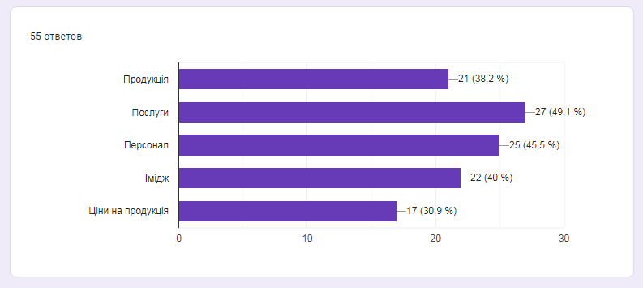
Рис.2.1 Результат незалежного опитування

Для детального дослідження було проведено додаткове опитування з ціллю конкретизації, які методи професійного розвитку персоналу є більш затребуваними. За результатами опитування було виявлено, що респонденти, які приняли участь , надали перевагу зовнішнім конференціям і семінарам, з невеликим відривом курси також були обрані затребуваними серед опитуваних.
Проте електронне навчання та ротація ( переміщення працівника з одного підрозділу підприємства в інший, з однієї посади на іншу, іноді − аж до повної зміни сфери діяльності, застосовується для розвитку працівників з багатопрофільними навичками), і можуть мати додаткові переваги, в якості найкращого та найвигіднішого пристосування до потреб підприємств та їх співробітників (Додаток Б). (Рис.2.2)

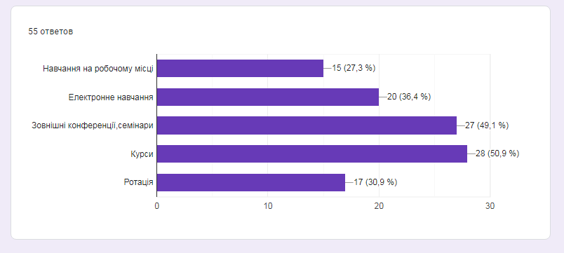
Рис.2.2 Результати опитування щодо затребуваного методу професійного розвитку персоналу

Отже, для проведення дослідження нами було обрано систему управління персоналом у готельно-ресторанному комплексі «Обрій» (додаток В).
Насамперед, можемо зазначити, що у всіх співробітників готельно-ресторанного комплексу є великий досвід роботи, але є й недоліки в управлінні персоналом, які можуть впливати на якість роботи персоналу, тим самим знижувати конкурентноспроможність закладу.
Якість персоналу підприємства є одним з головних факторів, який обумовлює темпи розвитку підприємства, зростання його конкурентних переваг, підвищення якості обслуговування споживачів і задоволення їх попиту, тобто, зростання ефективності діяльності підприємства в цілому[44].
Як вважають Д. П. Богиня і О. А. Грішнова якість робочої сили - це сукупність людських характеристик, які виявляються у процесі праці й включають кваліфікацію, а також:
- особисті якості працівника та стан здоров’я;
- розумові (інтелектуальні) здібності;
- здатність адаптуватися;
- гнучкість;
- мобільність;
- мотивованість;
- інноваційність;
- професійну придатність;
- моральність тощо[12].
Так, у ринкових умовах відбувається трансформація моделі працівника, причому найдинамічніші зміни стосуються професійної складової цієї моделі (рівня знань, майстерності, отримання навичок та накопиченого досвіду в конкретній сфері людської діяльності). Тобто якість персоналу визначається його кваліфікацією[76]
Персонал є однією із складових підвищення конкурентоспроможності підприємства. Існують певні принципи в управлінні персоналом готельно-ресторанного господарства, які актуальні й сьогодні:
- чіткий розподіл праці;
- додержання дисципліни і порядку;
- повноваження і відповідальність;
- використання мотивації високопродуктивної праці;
- забезпечення рівної справедливості для всіх;
- упевненості в постійності і стабільності роботи;
- дотримання взаємовідносин зі співробітниками згідно з ієрархічним ланцюгом;
- заохочення ініціативи[51].
Отже, концепція управління персоналом - це сукупність основних принципів, правил, цілей діяльності з персоналом, конкретизованих із урахуванням типу організаційної стратегії підприємства, потенціалу персоналу, а також типу кадрової політики. Іншими словами, концепція управління персоналом є стрижнем кадрової політики (персонал-стратегії), визначає її основні напрямки та підходи, з яких випливають принципи управління персоналом [30].

2.3.1 Аналіз готельно-ресторанного комплексу «Обрій»
Готельно-ресторанний комплекс знаходиться у приватній власності та керується приватним чином. Розташований у місті Нікополі, за 100 км на південний захід від м. Дніпро (Рис.2.1.)
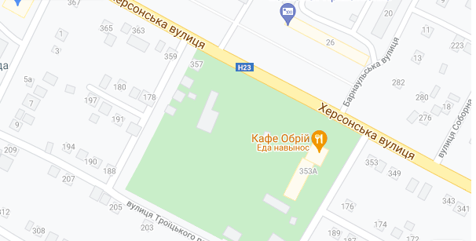
Рис.2.1 Розташування готельно-ресторанного комплексу «Обрій»

Розташований готельно-ресторанний комплекс у затишному районі міста Нікополь,неподалік від центра міста.Готельно-ресторанний комплекс «Обрій» зручно з'єднаний транспортними засобами, знаходиться у чотирьох кілометрах від залізничного вокзалу. Добре обладнаний сучасною технікою , з чудовими номерами. Готель обладнаний одним пасажирським ліфтом, який працюює цілодобово(додаток Г).
Готельно-ресторанний комплекс користується широкою популярністю серед гостей міста та туристів. Основними факторами, які роблять його привабливим для відвідувачів, є те, територія готелю озеленена, засаджена деревами та вертикальними клумбами, влітку можна відпочити поряд із водоспадом(додаток Д).
Особлививістю даного готельно-ресторанного копмплексу «Обрій» є, наявність футбольного поля(додаток Е). Завдяки цьому комплекс має велику популярність саме у прийомі та розміщенні футбольних команд які приїздять до м.Нікополь на гру. На полі проходять тренування, а також проводять ігри між декількома командами(додаток Є).
У готельно ресторанному комплексі «Обрій» номерний фонд готелю складає 60 номерів різної категорії. В готелі є теплі, затишні, комфортабельні номери: -2х місні і 1но місцеві, «напів-люкс» і «люкс»(додаток Ж).
Кожен номер обладнаний ліжком, шафою, плазмовим телевізором з кабельним ТБ , холодильником і санвузлом , номери «напів-люкс» і «люкс» обладнанні кондиціонером .По всій території надається безкоштовний Wi-Fi доступ.
У готелі є номери для тих, хто не палить. У більшості номерів також є: сейф, фен, міні-бар. Користування сейфом та феном включенi в оплату номера, тому це бiльш зручно для проживаючих. Також iснує внутрiшнiй телефон, по якому споживач може зателефонувати i замовити будь-яку додаткову послугу не виходячи з номеру,що теж впливає на оцінку готелю.
В таблицi 2.1. наведена цiнова пропозицiя по готельним номерам готельно-ресторанного комплексу «Обрій».

Таблиця 2.1

Вартiсть послуг розмiщення в готельно-ресторанну комплексі «Обрій»2021 р.
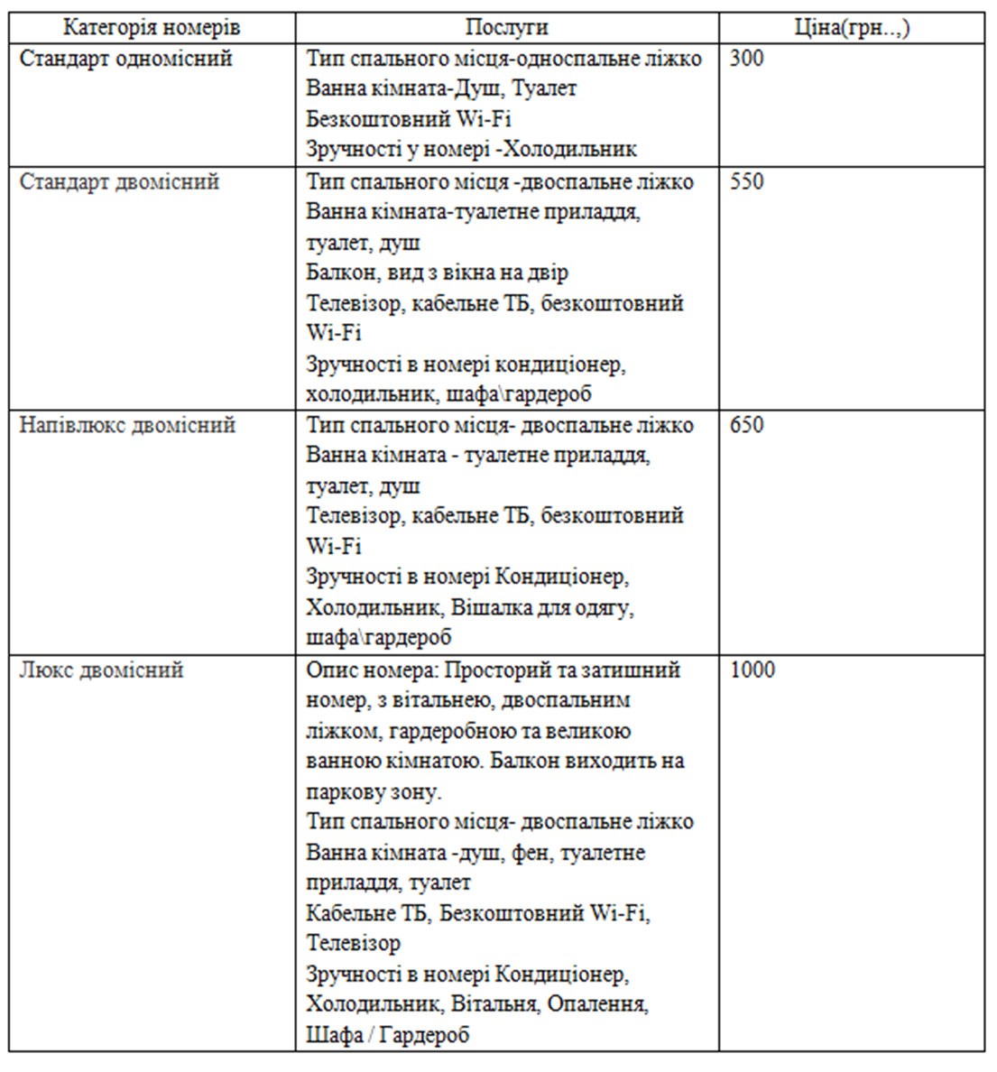
Дослідивши цінову пропозицію готелю ми можемо припустити, що устаткування номерів відповідає нормам і стандартам. В номерах є все необхідне для комфортного проживання.
При готелі знаходиться ресторан з українською та європейською кухнею. Ресторан надає послуги по проведенню урочистих заходів, корпоративів, проведення банкетів(додаток З). Також проводиться трансляція футбольних матчів на великому екрані. Можна відвідати дискотеку, яка проводиться кожну п’ятницю та суботу .
Отже, готельно-ресторанний комплекс «Обрій» має такі послуги:
- Ресторан;
- Конференц-зал(додаток І);
- Автостоянка;
- Бар;
- Цілодобова охорона території;
- Дитячий майданчик;
- Мангал - на території готелю є спеціально обладнана альтанка, де гості можуть скористатися мангалом, а також страви на мангалі можна замовити в ресторані готелю(за додаткову плату);
- Інтернет та Wi-Fi доступ;
- Прибирання та зміна постільної білизни.
Номерний фонд налічує 60 номерів площею 16 м2, 25 м2 та 30 м2.
Правила проживання в готельно ресторанному комплексі «Обрій»:
- Готель приймає відвідувачів для проживання цілодобово.
- У користування надається номер на визначену кількість місць.
- Якщо необхідно поселити в номер додаткову кількість відвідувачів і номер обладнанийдля їхнього розміщення, то такі відвідувачі приймаються за окрему плату.
- Підселення в номер з роздільними ліжками неможливе.
- Діти до 18 років можуть бути поселені в Готель тільки разом з дорослими (батьки чи родичі).
- Поточне прибирання (прибирання пилу, виніс сміття, миття склянок і чашок, прибирання санвузлів) проводиться за заявкою гостя.
- Заміна рушників і постільної білизни здійснюється не частіше одного разу в 3 дні. За бажанням відвідувачів може бути здійснена позачергова зміна рушників за додаткову плату.
- Приносити та вживати свою їжу та напої заборонено по всій території готелю.
На рецепції вас зустріне адміністратор , з яким ви і погоджуєте своё проживання в готелі та маєте обов'язковий супровід до вашого номеру(додаток К ).
Визначемо порядок оплати послуг.
Гості, що прибувають з 14:00 до 23:59 години, оплачують час проживання до 12:00 дня, що наступає за днем прибуття відвідувача з розрахунку 100% добової плати. При цьому виїзд здійснюється за загальним правилом о 12 годині дня, що наступає за днем прибуття відвідувача;
Гості , що прибувають з 00:00 до 12:00, окрім 100% добової оплати, повинні сплатити час проживання за попередню добу в розмірі 100% добової плати, при цьому адміністрація готелю має право надати відвідувачу право на пізній виїзд аж до 14:00 дня, що наступає за днем прибуття відвідувача за відсутності попереднього бронювання номеру, в якому знаходиться відвідувач.
За необхідності продовження проживання в готелі, відвідувач може звернутися до адміністратора за 2 години до розрахункової години. При продовженні проживання в готелі відвідувач оплачує 100% вартості проживання за продовжений період. Мінімальна оплата здійснюється за одну добу. Погодинна оплата чи оплата за половину доби можлива тільки при проживанні більш однієї доби (рис.2.2.)
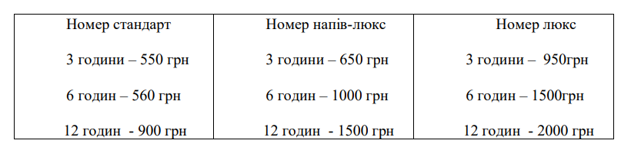
Рис.2.2. Ціни на погодинну оплату

Ефективне управління персоналом у готельно-ресторанному комплексі є запорукою успіху, популярності та прибутковості даного підприємства,тому керівництво готельно рестораного комплексу надає можливість своїм працівникам відвідувати різноманітні курси для підвищення кваліфікації . Це дає змогу модернізувати готель та ресторан .
Також, чим вища культура та якість послуг обслуговування гостей, – тим вищий імідж готелю і його конкурентноспроможність, тим привабливіший він для клієнтів і, що не менш важливо сьогодні, – тим успішніше його матеріальне становище.

2.3.2 Конкурентносмпроможність персоналу готельно-ресторанного комплексу «Обрій»
Так як на формування конкурентноспроможності закладу на сам перед впливає рівень конкурентноспроможності його персоналу, то, перед тим, як перейти до аналізу системи управління персоналом готельно-ресторанного комплексу «Обрій», слід виконати власне його аналіз.
На конкурентоспроможність працівника впливають різноманітні фактори, які безпосередню зв'язані з наступними характеристиками ринку праці:
- пропозицією на ринку праці - з кількістю кандидатів на посаду, їх професійно-особистісними якостями й умовами пропозиції;
- попитом на ринку праці - з кількістю необхідних працівників на посаду з необхідними професійно-особистісними якостями, а також з умовами наймання;
- оцінками й розв'язками роботодавця - з оцінними технологіями, використовуваними роботодавцем при доборі, відборі й прийманні на роботу[27].
Поняття «конкурентоспроможність персоналу», включає в себе сукупність конкурентоспроможних переваг усіх працівників організації. Конкурентоспроможність персоналу – це вміння кожного працівника підприємства, як окремо, так і разом, своєчасно реагувати на зовнішньоекономічні зміни середовища, швидко адаптуватися до них та створювати вироби, які відповідають всім вимогам споживача з найменшими витратами всіх видів ресурсів[ 43].
На підставі опитування клієнтів готельно-ресторанного комплексу «Обрій» були виявлені наступні побажання щодо вдосконалення діяльності комплексу:
- впровадити інформаційні технології;
- удосконалити систему оплати послуг (впровадження оплати за картками, за допомогою Інтернет);
- підвищити професіоналізм персоналу.
Результати опитування підтверджуються виконаним SWOT – аналізом готельно-ресторанного комплексу «Обрій» (табл.2.2.).
Таблиця 2.2
SWOT - аналіз готельно-ресторанного комплексу «Обрій»
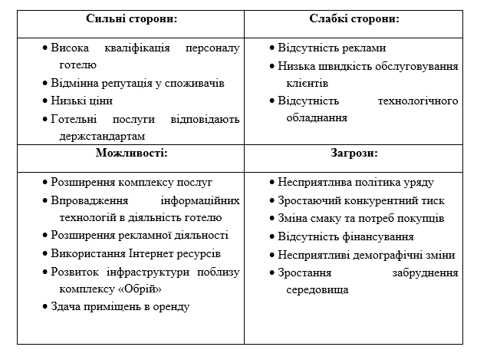
SWOT-аналіз – це аналіз сильних і слабких сторін організації, можливостей і загроз, результати якого можуть використовуватися при оцінці конкурентоспроможності, конкурентного потенціалу та визначення кола стратегічних питань, що стоять перед організацією.
Таким чином, можна зробити наступні висновки, що :
- рівень популярності готельно-ресторанного комплексу «Обрій» на ринку послуг обслуговування недостатньо високий, тому ми можемо порекомендувати проведення активної рекламної діяльності (наприклад, розміщення реклами в газетах та Інтернеті), підвищити стимулювання споживачів введенням знижок для постійних клієнтів;
- для отримання додаткового доходу готельно-ресторанний комплекс «Обрій» може здавати деякі номери або приміщення в оренду. У зв'язку з тим, що готель розташовується віддалено від центру міста, вартість оренди буде значно невисока, а це може залучити споживачів до даної послуги;
- для поліпшення рівня обслуговування необхідно впровадження інформаційних технологій, так як у даний час готель, що не використовує в своїй діяльності ІТ, не зможе довго залишатися конкурентоспроможним. Впровадження ІТ дозволить використовувати в своїй діяльності Інтернет, і як наслідок, систему бронювання. За допомогою Інтернет клієнти зможуть заздалегідь бронювати номери в готелі. Впровадження програми по автоматизації дозволить прискорити процес обслуговування клієнтів, що сприятливо відіб'ється на іміджі готелю.
Отже, перейдемо до оцінювання персоналу. Загалом, майже у всіх співробітників готельно-ресторанного комплексу «Обрій» великий досвід роботи. Стиль управління персоналом ми можемо охарактеризувати як демократичний, а соціально-психологічний клімат у досліджуваному колективі позитивний (більш докладніше зазначено у підрозділі 3.1). Але є й недоліки в управлінні персоналом, це – недостатній рівень стимулювання і мотивування.
Основними чинниками, які впливають на підвищення конкурентоспроможності персоналу, є (рис.2.3):
- розвиток персоналу;
- систематична оцінка його конкурентноспроможності;
- мотивація;
- підвищення кваліфікації персоналу.
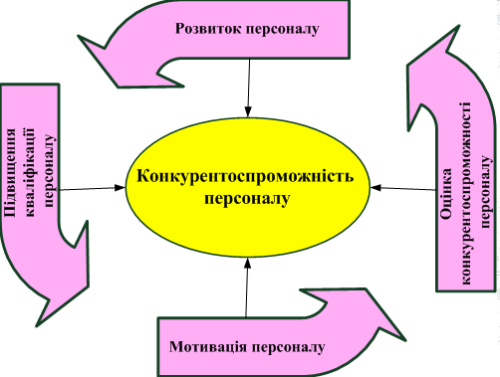
Рис.2.3. Шляхи підвищення конкурентоспроможності персоналу[83]

Саме тому, кожна організація повинна бути зацікавленою у навчанні і розвитку свого персоналу та раціональному використанню їх компетенцій, щоб досягнути поставленої мети, зберегти конкурентні переваги та здобути лідируючі позиції на зовнішньому ринку.
Для цього необхідно не тільки найбільш повно використовувати своїх робітників, але й розвивати корпоративну культури та корпоративний дух, щоб, у свою чергу, працівники були зацікавлені в підвищенні організаційної конкурентоспроможності в тій мірі, в якій вони знаходять у ній можливість для підвищення своєї індивідуальної конкурентоспроможності. Людина може виявити свої здібності, успішно їх розвинути у процесі навчання, а потім і реалізувати їх під час трудової діяльності лише в тому випадку, коли вона заінтересована у роботі, усвідомлює та приймає до виконання цілі компанії.
Розвиток персоналу повинен бути безперервним, включаючи в себе професійне навчання і підвищення кваліфікації. Одним з основних напрямів розвитку персоналу підприємств є організація взаємопов’язаних процесів розвитку конкурентоспроможних і особистісних здібностей найманого працівника. Розвиток персоналу сприяє зростанню умінь, навичок, знань працівника, підвищує його інтелектуальний, духовний, професійний рівень, все це в свою чергу підвищує конкурентоспроможність найманого працівника на ринку праці. Однією з причин недостатнього приділення уваги розвитку персоналу є те, що підготовка кадрів в межах підприємства потребує власних засобів, яких не вистачає у підприємства [63].
В готельно-ресторанному комплексі «Обрій» працює 42 працівника..
Оцінку починаємо з характеристики кількості працівників на підприємстві за якісним складом. Такий аналіз дає змогу оцінити, як підприємство вписується у ринкові умови господарювання, наскільки успішно воно витримує конкурентну боротьбу на ринку послуг і на ринку трудових ресурсів.
В (таблиці 2.3.) показана динаміка і структура працівників готельно-ресторанного комплексу «Обрій» з 2019 по 2020 рік.
Таблиця 2.3
Динаміка і структура працівників
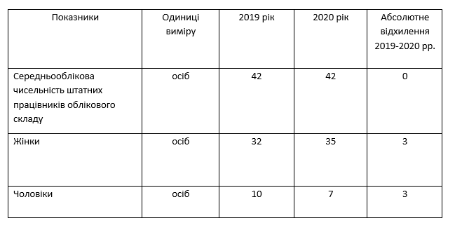
Далі було проведено аналіз показників руху кадрового складу за 2019-2020 рр. (табл.2.4.)
Таблиця 2.4
Показники руху кадрового складу 2019-2020 рр.
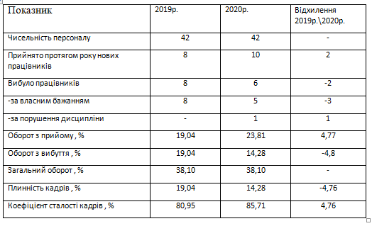
З поданої таблиці можна побачити, що у період з 2019 р. до 2020 р. кількість прийнятого персоналу трохи збільшилася. Кількість звільнених збільшилася вдвічі. Цьому сприяє не налагоджена мотиваційна політика підприємства.
Коефіцієнт плинності кадрів за аналізований період збільшився на 4,4% і в 2020 році він склав 9,2%, що перевищує норму, вважається що нормальна плинність кадрів становить до 5% на рік.
За відсутності чітко налагодженої кадрової системи важко підвищувати можливості підприємства, відповідати на технологічні процеси, що змінюються умовами, і ринку незабаром, створювати необхідні сприятливі умови праці, а також гарантувати можливість просування по службі та необхідний ступінь впевненості у завтрашньому дні. SWOT - аналізу також показав певні недоліки в роботі готельно-ресторанному комплексі «Обрій», усунувши які, заклад стане більш конкурентоспроможним.

РОЗДІЛ 3

РЕЗУЛЬТАТИ ДОСЛІДЖЕННЯ

3.1 Система управління персоналом готельно-ресторанного комплексу «Обрій»

Як вже було зазаначено у підрозділі 2.3.2, у готельно-ресторанному комплексі «Обрій» є демократичний стиль управління персоналом,це є:
- Прагнення до вирішеня якомога більше питань колегіально;
- Інформування персоналу про стан справ у колективі;
- Постійний контакт з персоналом;
- Доброзичливе та поблажливе ставлення до персоналу
При цьому стилі роботи практикується спільне прийняття рішень, це коли контроль за персоналом не такий жорсткий, ставлення до критики з боку начальства невимогливе. Спілкування між співробітниками коректне та делікатне, а інформація всередині підприємства доступна.
Соціально-психологічний клімат у досліджуваному колективі позитивний.Для того щоб проаналізувати клімат в трудовому колективі готельно-рестораного комлексу «Обрій» нами було проведено спостереження в звичайних умовах.
За допомогою спостереження в звичайних умовах, у колективі була виявлена незначна напруженність психологічного клімату в спілкуванні між деякими працівниками,але це не є проблемою та взагалі в колективі панувала сприятлива атмосфера, в якій переважали позитивні емоції, всі працівники між собою невимушено та відкрито спілкувались . Тому було вирішено використати такий метод тестування як, визначення індексу групової згуртованості Сішора.
Групова згуртованість – це надзвичайно важливий параметр,який показує ступінь інтеграції групи, її згуртованість у єдине ціле. Було вирішено зробити це за допомогою методики, що складається з 5 питань з декількома варіантами відповідей на кожне.Результати тестування , за допомогою методу Сішора ми можемо побачити у табл.3.1
Таблиця 3.1
Рузультати тестування персоналу за допомогою методики Сішора для визначення соцільно-психологічного клімату в колективі
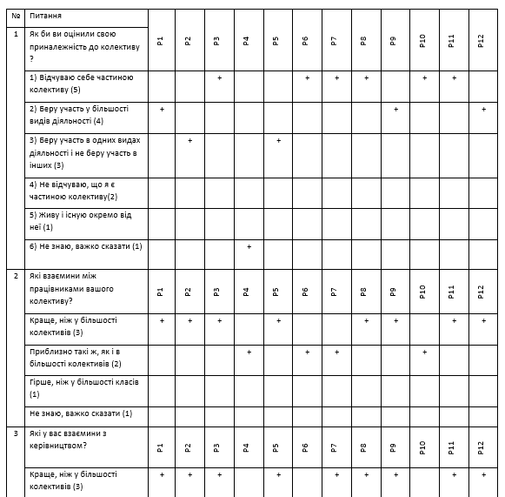

Продовження табл 3.1
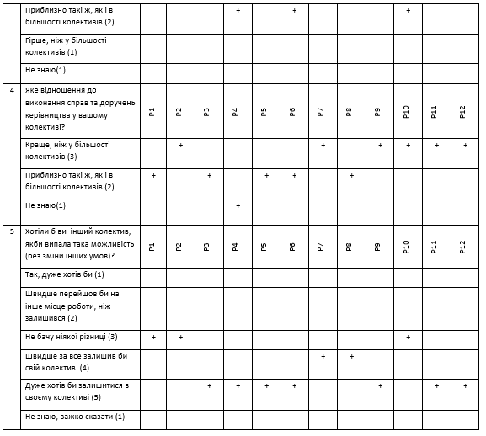
Таким чином індекс групової згуртованості колективу буде визначений за допомгою формули :
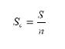где оформление формулы???
Де S – загальна кількість балів , яка була набрана всіма членами колективу за всіма показниками;
n – кількість учасників , що приймали участь в дослідженні(Респонденти)
Висновок: спочатку рахуемо загальну кількість балів , яка була набрана всіма членами колективу по всім показникам,далі проводимо розрахунок індексу групової згуртованості досліджуваного колективу за допомогою формули : 178 / 12(респонденти) = 14,83
Та за допомогою рівнів групової згуртованості,визначемо який у даному колективі:
- 15,1 балів і вище - висока;
- 11,6 - 15 балів - вище середньої;
- 7 - 11,5 - середня;
- 4 - 6,9 - нижче середньої;
- 4 та нижче – низька[75]
За допомогою тесту Сішора в ході дослідження визначили рівень групової згуртованості, який є вище середнього, більшість працівників відчувають симпатію і прихильність один до одного, проте є випадки неприязні та незадоволення оскільки отриманий результат дорівнювює 14,83 бали.
Під управлінням персоналом в організації розуміють специфічний вид управлінської діяльності, головним об'єктом якої є людина у складі певної соціальної групи.
Прийом співробітників здійснюється на підставі Трудового Кодексу України. Звільнення відбувається за власним бажанням працівника або за згодою сторін .
З правилами розпорядку співробітники ознайомлюються при влаштуванні на роботу:
1. Порядок прийому і звільнення.
2. Основні права і обов'язки працівника.
- Права і обов'язки роботодавця.
- Робочий час і його дослідження.
- Стягнення за порушення трудової дисципліни.
Управління персоналом здійснює менеджер готельно-ресторанного комплексу «Обрій» і група осіб, які виконують разом з менеджером управлінські функції (управлінський персонал).
Для адміністраторів і всього персоналу існує графік змінності, 12 годинний робочий день з 7:00 до 19:00.Адміністратором складається графік змінності за місяць.
Особливості робочого часу і часу відпочинку:
1. Працівникам встановлюється повний робочий день.
2. Змішаний режим роботи відповідно до графіка змінності.
Тривалість робочого тижня - 36 годин.
Працівникові кожен рік надається оплачувана відпустка, відповідно до законодавства України, згідно затвердженого графіка відпусток:
- Основна відпустка - 28 календарних днів;
Система оплати праці в готельно-ресторанному комплексі «Обрій»- є фіксована ставка за відпрацьовану зміну.
Основні категорії мотивів і стимулів, використовуваних керівництвом готельно-ресторанного комплексу «Обрій» для мотивування співробітників представлені в таблиці 3.2
Таблиця 3.2
Категорії мотивів і стимулів на підприємстві
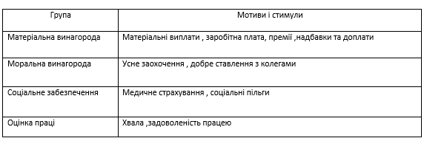
Апарат управління персоналом для ефективного впливу на об’єкт потребує відповідної ефективної організації праці. Вона включає в себе: порядок, правила службової поведінки апарату управління спрямованих на виконання завдань керівниками та фахівцями відповідно до діючих посадових інструкцій та положень структурних підрозділів [17].
На організацію управлінської праці спрямованої на персонал впливають стиль роботи, методи, форми, рівень менеджера, інформаційна база, інноваційні та технічні засоби [42].
Управління персоналом готельно-ресторанного комплексу «Обрій» здійснюється під прямим і опосередкованим впливом різноманітних факторів пов’язаних з розвитком суспільно-політичного середовища. Робота менеджера потребує більш високої кваліфікації та характеризується більш складною з високим рівнем застосування блоків пам’яті і психологічною напруженістю.
Мотивація персоналу на підприємстві складається із двох складових: матеріального та нематеріального стимулювання.
Матеріальна мотивація виступає найважливішим чинником, та включає:
    - своєчасну виплату зарплати за місяць;
    - премії;
    - оплату понаднормової праці в подвійному розмірі;
    - оплату днів тимчасової втрати працездатності (лікарняних);
Нематеріальна мотивація готельно-ресторанного комплексу включає :
– свободу у прийнятті власних рішень (в межах своїх повноважень);
– можливість професійного навчання;
– можливість участі у проектах;
– похвалу;
– забезпечення необхідної інформації;
– співпрацю, створення дружньої атмосфери у колективі;
– гарантію офіційного працевлаштування;
– підвищення кваліфікації працівників;
– соціальні програми.
Важливу роль відіграє соціально-економічний чинник, який підкреслює суспільну місію підприємницької діяльності:
- транспортування у непланові зміни;
- проведення одноразових акцій, свят, спортивних змагань,корпоративів;
- медичне страхування працівників.
У цілому підприємство від підвищення рівня соціальної відповідальності отримує наступні переваги:
- зростання довіри місцевої громади до його діяльності, тобто створення позитивного іміджу;
- лояльні відносини із податковими, контролюючими та іншими органами;
- стабільність положення на ринку завдяки набуттю вагомих конкурентних переваг;
- перспективи щодо розвитку діяльності завдяки позитивному іміджу (в органах влади, серед партнерів, постачальників, покупців), а також власній соціальній політиці;
- підвищення кадрового потенціалу завдяки зростанню професіоналізму, творчої активності, відповідальності й лояльності працівників.
Сучасна концепція управління персоналом заснована як на принципах та методах адміністративного управління, так і на теорії людських відносин, принципах мотивації та всебічного розвитку особистості.
Проаналізуємо застосовувані методи управління персоналом готельно-ресторанного комплексу «Обрій» (табл.3.3.).

Таблиця 3.3
Аналіз методів управління персоналом
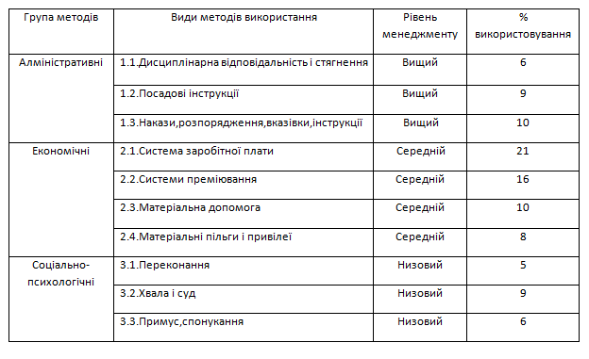Джерело:розроблено автором(КАКИМ???Это фото таблицы)
Серед адміністративних методів на підприємсті готельно-ресторанного комплексу «Обрій» використовуються дисциплінарна відповідальність, посадові інструкції, організаційна структура, накази, розпорядження, вказівки, інструкції.
Економічні методи представлені системою заробітною плати, системою преміювання, матеріальними пільгами. Серед соціально-психологічних методів на підприємстві використовуються переконання, похвала, примус, спонукання.
Таким чином, система управління персоналом на підприємсті готельно-ресторанного комплексу «Обрій» організована на середньому рівні, використовуються в основному економічні методи управління. У зв’язку з цим, було досліджено динаміку оплати праці на підприємсті готельно-ресторанного комплексу «Обрій» в порівнянні з встановленими мінімумами та рівнем заробітної плати галузі туризму, готельної, ресторанної та санаторно-курортної справи (табл.3.4.)
Таблиця 3.4
Динаміка оплати праці на підприємстві готельно-ресторанного комплексу «Обрій» в порівнянні з встановленими мінімумами та рівнем заробітної плати галузі туризму, готельної, ресторанної та санаторно-курортної справи
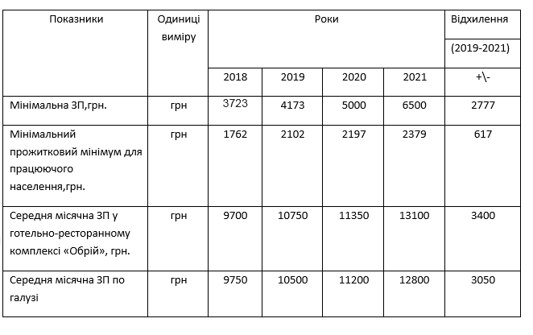
Як вже зазначалося, штат співробітників готельно-ресторанного комплексу «Обрій» складає 42 робітника і представлений наступними посадами (табл.3.5.)
Таблиця 3.5
Аналіз штату працівників який представлений наступними посадами
№ | Посада | Кіл-ть працівників
Адміністрація та бухгалтерія
1. | Директор | 1
2. | Помічник директора | 1
3. | Головний бухгалтер | 1
4. | Адміністратор | 2
5. | Бухгалтер | 1
6. | Менеджер з персоналу | 1
Сервіс
7. | Хостес | 2
8. | Офіціант | 9
Бар
9. | Старший бармен | 1
10. | Бармен | 3
11. | Гардеробник | 2
12. | Прибиральниця | 3
13. | Прибиральниця на кухні | 2
Господарський відділ та постачання
14. | Завідувач господарського складу | 1
15. | Шеф-кухар | 1
16. | Кухар | 8
Служба безпеки
17. | Охорона | 3

Організаційна структура готельно-ресторанного комлпексу «Обрій» є досить розгалуженою та має наступну організаційну структуру(рис.3.1):
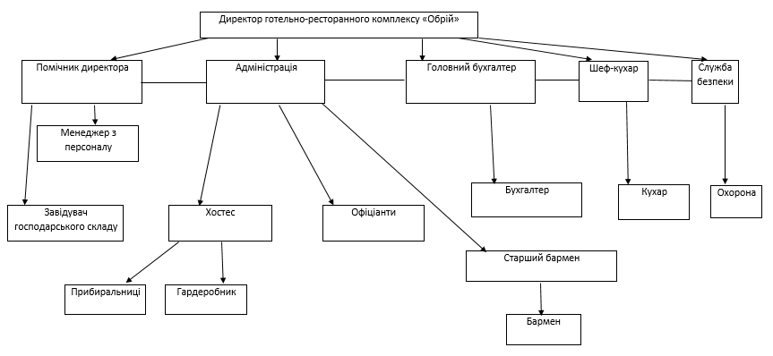
Рис. 3.1 Організаційна структура
Джерело:розроблено автором

Організаційна структура є лінійно-функціональною, така структура є найбільш поширеною в даний час. Вона поєднує лінійні підрозділи, що виконують обсяг основної діяльності, з відділами та службами, що реалізовують конкретні функції управління в масштабах всієї організації [ 5].
Проаналізуємо якісний склад персоналу закладу на 1 жовтня 2021 року.
Аналіз рівня освіти персоналу (Рис.3.2) готельно-ресторанного комплексу «Обрій» можна охарактеризувати достатнім рівнем показників, близько 60% працівників ресторану мають вищу та незакінчену вищу освіту.
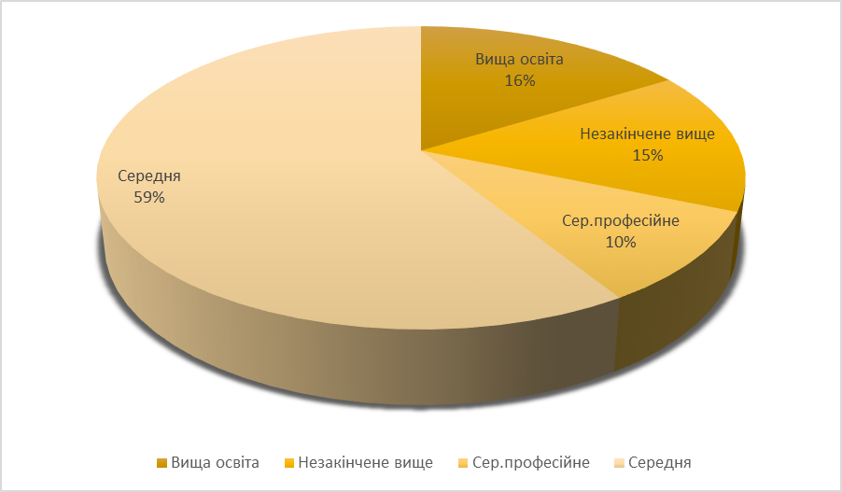
Рис.3.2. Характеристика кадрового складу організації з рівнем освіти

Вища освіта властива адміністративно - управлінського персоналу, а середня-професійна обслуговуючого персоналу. Це цілком природно, адже рівень робіт, що виконуються, пред'являє певні вимоги до якості освіти персоналу. Робота управлінського персоналу відрізняється в основному складністю, відповідальністю, вмінням приймати рішення та багатьма іншими характеристиками.
Неповну вищу освіту мають 31% працівників, це пов'язано з тим, що на посаду бармена, офіціанта та хостесу в основному набирається молодь, яка ще навчається у закладах вищої освіти або закінчила середньо-професійні освітні організації. Кухарі, молодший підсобний персонал мають середнє-професійне або середня освіта.
Далі розглянемо структуру персоналу за віком(рис. 3.3)
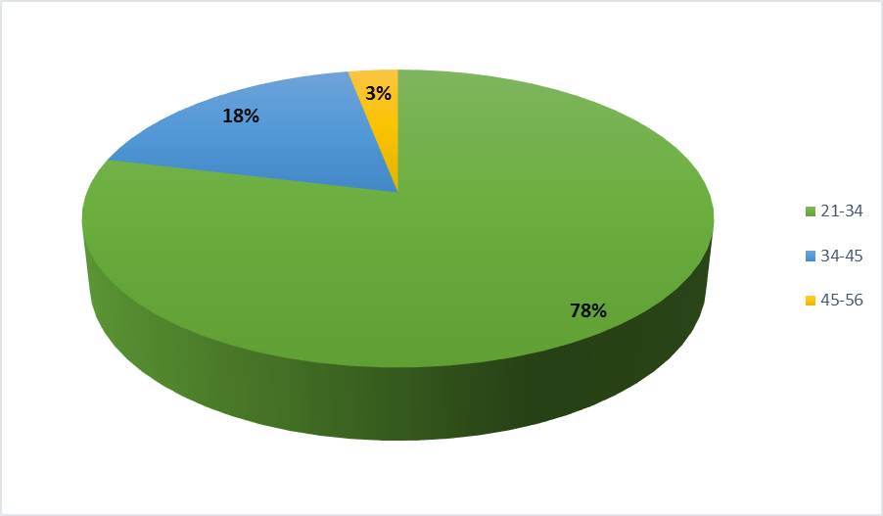
Рис.3.3. Характеристика персоналу за віком

Аналізуючи дані, ми можемо зробити висновок, що найбільший відсоток працівників знаходиться у віковому діапазоні від 20 до 30 років, що свідчить про молодий колектив, який працює у закладі.
Понад 70% персоналу становлять люди віком від 21 до 33 років (це вважається найбільш продуктивним та працездатним періодом у житті людини).
На кадрову політику в цілому, зміст та специфіку певних програм та кадрових заходів впливає низка факторів, які по відношенню до організації прийнято розділяти на два види: зовнішні та внутрішні, подані на (рис. 3.4)
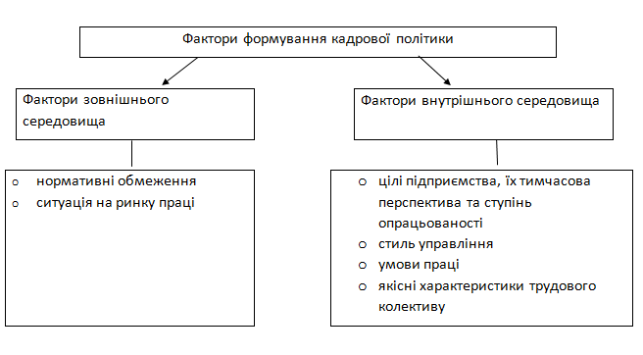
Рис.3.4 Фактори формування кадрової політики
Отже , суть системи управління персоналом готельно-ресторанного комплексу «Обрій» є робота з персоналом, відповідно до концепції розвитку підприємства.
Готельно-ресторанним комплексом «Обрій» не проводиться рекламна політика, також відсутня зовнішня реклама. ПР-компанії готельно-ресторанний комплекс «Обрій» також не проводить. Стимулювання клієнтів на підприємтсві ніяк не здійснюється , також відсутні знижки для клієнтів.
Таким чином, можна зробити висновок по, що маркетингові комунікації в готельно-ресторанного комплексі «Обрій» представлені дуже слабо. Це може негативно сказатися на рівні популярності на ринку готельних послуг, а також не зможе сприяти притоку відвудувачів.
Для того щоб удосконалити систему управління персоналом в готельно-ресторанному комплексі «Обрій»було розроблено заходи які представлені далі.

3.2 Розробка заходів щодо можливого удосконалення системи управління персоналом готельно-ресторанного комплексу «Обрій»

Було визначено що стиль управління персоналом є демократичний. Але є і недоліки в управлінні персоналом , які можуть впливати на якість роботи персоналу та формування конкурентноспроможності закладу, це є - недостатній рівень стимулювання і мотивування.
На підставі проведеного в дипломному проекті аналізу стану системи управління персоналом у готельно-ресторанному комплексі «Обрій» пропонуються такі заходи щодо її вдосконалення:
- Поліпшення системи набору, відбору та підготовки кадрів
Оскільки основними складовими системи управління персоналом є набір, відбір, навчання, мотивація, тому і заходи щодо покращення системи набору, відбору та підготовки кадрів включають витрати на пошук, прийом висококваліфікованих фахівців на підприємство. У будь-якому випадку перевага має надаватися людині, яка має найкращу кваліфікацію, а також освіту, рівень її професійних навичок, досвід, особисті якості.
- Періодичне підвищення кваліфікації робітників
Керівництво повинно регулярно проводити програми навчання, підготовки та перепідготовки працівників, курси підвищення кваліфікації . Все це -дозволяє підняти продуктивність праці та покращити конкурентноспроможність управління персоналом в закладі. Досвід роботи відділу кадрів показав що, проводити навчання краще у робочий час, це є більш ефективним та прогресуючим методом.
- Надання співробітникам швидкого кар'єрного зростання
В результаті здійснення та проведення цього заходу персонал буде мати чітко встановлені критерії та виражену мету - підвищення кар'єрними сходами. Питома вага молодих працівників на керівних посадах має становити понад 80%. Можна посаду більше ніж 4-5 років. Цього часу достатньо аби йти на підвищення в посаді та навпаки. Зміна керівництва буде стимулюватиме всіх членів колективу до більш відповідального виконання своєї роботи, тому що кожен буде впевнений, що він може легко досягти верхівки керівництва.
- Формування соціального пакета
Даний захід передбачає отримання додаткового медичного страхування. Співробітники отримають великі знижки на послуги фітнес-центрів, санаторіїв , пансіонатів тощо. У готельно-ресторанному комплексі «Обрій» має бути заплановано виділення коштів на медичне обслуговування персоналу та безкоштовне страхування. Соціальний пакет може включати в себе наступне:
- добровільне медичне страхування;
- страхування від нещасних випадків;
- оплата обідів;
- надання знижок для придбання ліків;
- надання абонементів для відвідування фітнес-центрів, басейну;
- санаторно-курортне лікування.
Надання такого соціального пакету на підприємстві готельно-ресторанного комплексу «Обрій» в багато разів збільшить бажання працювати персонал та буду сприятиме його всебічному розвитку.
- Підняття корпоративного духу,проведення корпоративів
Підняття корпоративного духу це один із принципів управління з А. Файолю. Файоль вважав, що на підприємстві має бути добре розвинена корпоративна культура, кожен працівник повинен розуміти мету діяльності підприємства,її місію та роль для досягнення поставлених цілей. До цього заходу входять:
- проведення корпоративних свят;
- організація тімбілдінгів
- Створення та утримання зони відпочинку
Потрібно створити робочу атмосферу, щоб працівник, який прийшов працювати на данне підприємство, не хотів звільнятися. Можна запропонувати створення зони відпочинку – невелике приміщення в межах готельно-ресторанного комплексу . Якщо даний захід буде запроваджений то робітники матимуть змогу відпочити та відволіктись від напруженного робочого дня , а також у персоналу буде змогу поспілкуватися між собою що покращить соціально-психологічний клімат у колективі.
За результатами проведеного дослідження були розроблені та рекомендовані до впровадження заходи щодо вдосконалення управлінням персоналом у готельно-ресторанному комплексі «Обрій». Даний план передбачає проведену роботу стосовно впровадження деяких заходів до системи управління персоналом закладу. План застосування заходів , відповідальні співробітники які відповідають за виконаня та його терміни представлені в таблиці 3.5
Таблиця 3.5
План впровадження проєкту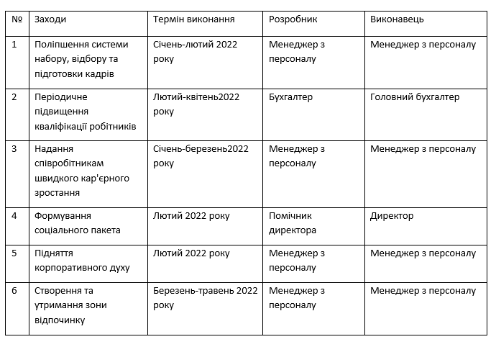
До очікуваних результатів впровадження проєкту вдосконалення системи управління персоналу можна віднести:
- забезпечення закладу кваліфікованим персоналом,
- підвищення оперативності,
- забезпечення працівників необхідною інформацією,
- формування механізму зворотного зв'язку між підлеглими та керівництвом компанії,
- створення сприятливого соціально-психологічного клімату, підвищення мотивації праці.
Отже, впровадження розробленного проєкту заходів у систему управління персоналом готельно-ресторанного комплексу «Обрій» може сприяти не тільки отриманню прибутку, а й підвищенню загальної продуктивності праці персоналу, що сприятиме підвищенню рівня конкурентноспроможності закладу.

ВИСНОВКИ

- Висвітлено особливості управління персоналом у сфері гостинності. Визначено поняття та суть конкурентоспроможності підприємства з точки зору різних авторів, досліджено основні чинники системи управління, що визначають конкурентоспроможність підприємств ресторанного господарства. Схарактеризовано показники, за якими оцінюється конкурентноспроможність закладу.
- Проаналізовано систему управління готельно-ресторанного комплексу «Обрій» та було виявивлено такі проблеми в управлінні персоналом: відсутність кадрового резерву; несправедлива модель компенсацій і винагород кожного працівника недостатній рівень стимулювання і мотивування.
- На підставі проведеного аналізу системи управління персоналом у готельно-ресторанному комплексі «Обрій» розроблено проєкт його вдосконалення для підвищення конкурентноспможності закладу, а саме: поліпшення системи набору, відбору та підготовки кадрів, періодичне підвищення кваліфікації працівників, надання співробітникам швидкого кар'єрного зростання, формування соціального пакета, підняття корпоративного духу, створення та утримання зони відпочинку.

ПЕРЕЛІК ПОСИЛАНЬ

- А.К.Булгакова «Сучасні методи управління персоналом на підприємствах готельного господарства» URL: http://www.nbuv.gov.ua/portal/soc_gum/kgm_econ/2012_102/494-498.pdf (дата звернення 10.10.2021).
- Азоев Г.Л. Конкуренция: анализ, стратегия и практика Г.Л. Азоев. М.: Центр экономики и маркетинга. 1996. 208 с.
- Аналіз господарської діяльності Сіменко І.В. 10.1. Поняття, сутність і зміст конкурентоспроможності підприємства. Економіка аналіз господарської діяльності Сіменко І.В
- Аналіз господарської діяльності навчальний посібник за заг. ред. І.В. Сіменко, Т.Д. Косової. К.: "Центр учбової літератури", 2013. 384 с. 15
- Андрушків Б., Кузьмін О. Основи менеджменту. Львів: Світ, 1995.
- Артеменко Г.В., Беллендир М.В. Финансовый анализ Учебник Москва ДИС, 2003. 219с.
- Афонін А.С. Основи мотивації праці організаційно-економічні аспекти Підручник. Київ: МАУП, 2004. 340с
- Батенко Л. П., Бєлов М.А., Євдокимова Н. М. Планування діяльності підприємства навч. посіб. Київ, 2009. 384 с.
- Башук Т.О. Доцільність формування організаційної культури на підприємстві Т.О. Башук, А.М. Жолудєва Маркетинг і менеджменту інновацій. 2011. № 2. С. 179-184.
- Бланк И.А. Финансовый менеджмент: Учеб.курс. Киев Ника Центр Эльга, 1999- 198 с
- Близнюк В.В. Освітні послуги як детермінантна конкурентоспроможності людського потенціалу Ринок праці та освіти пошук взаємодії: Зб. наук. статей Під наук. ред. І.Л. Петрової. К.: Таксон, 2007. с.60-69.
- Богиня Д. П. Основи економіки праці Д. П. Богиня, О. А. Грішнова. К.: Знання-Прес, 2000. 121 с.
- Браймер Р. Основы управления в индустрии гостеприимства. М., 1995.
- Братченко В.Ф. Управління персоналом організації в сучасних умовах В.Ф. Братченко Персонал. 2014. № 3. С. 5-10.
- Варіанти залучення кандидатів. URL: https://kadrhelp.com.ua/pidbyrayemo-personal-metody-i-typovi-pomylky (дата звернення 18.11.2021.)
- Васильченко В.С. Управління трудовим потенціалом: навч. посібник. К КНЕУ, 2005. 403 с.
- Виноградський М.Д. Організація праці менеджера навч. посіб. для студ. екон. спец. вузів М.Д. Виноградський, А.М. Виноградська, О.В. Шканова. К.: “Кондор”, 2002. 518 с.
- Гавкалова Н.Л. Менеджмент персоналу: навч. посіб. Н.Л. Гавкалова. Х. Інжек, 2004. 276 с.
- Галаз Л.В. Роль конкурентоспроможного трудового потенціалу в інноваційному розвитку підприємства.2008. с.162-169.
- Гольцман І.О. Теоретичні засади формування системи мотивації в кадровому менеджменті як важливий чинник забезпечення конкурентоспроможності І.О. Гольцман URL :http://www.zgia.zp.ua/gazeta/evzdia_4_059.pdf (дата звернення 10.11.2021.)
- Грішнова О.А. Формування якості робочої сили та конкурентоспроможності працівників в процесі інвестування в людський капітал Конкурентоспроможність у сфері праці: зб. наук. пр. Серія "Економіка праці та соціальної сфери". К.:Ін-т економіки НАН України, 2001. С.117-126
- Должанський І. З. Конкурентоспроможність підприємства : навч. Посіб. І. З. Должанський. К. : Центр навчальної літератури,2008. 384 с.
- Донцов А.І. Психологія колективу: методологічні проблеми дослідження А.І. Донцов. К., 2015. С. 43-46.
- Економіка підприємства: За заг. ред. С.Ф. Покропивного. Вид. 2-ге.К.: КНЕУ, 2004. 528 с.
- Завьялов П.С. Маркетинг в схемах, рисунках, таблицах: Учебное пособие.М.: ИНФРА-М, 2002. 496 с.
- Закон України «Про захист прав споживачів» чинний від [15.12.1993 р.№3682-ХІІ].
- Кадирус І. Г. Конкурентоспроможність підприємства та фактори, що на неї впливають. Ефективна економіка № 5, 2014.
- Кадровий менеджмент: навч. посіб. О. О. Морушко. Львів: Львівська політехніка, 2014. 176 с.
- Керуємо кадрами: Підприємство Управління персоналом для України Дебет-Кредит. 2004. №19. С. 2-5.
- Кириченко О.А. Менеджмент зовнішньоекономічної діяльності: Навч. посіб. 3-тє вид., перероб. і доп. К.: Знання-Прес, 2002. - 384 с.
- Кібанов О. Основи управління персоналом: підруч. для студ. вуз., які навчаються по спец. «Менеджмент организації», «Управління персоналом». Державний ун-т управління. М.: ІНФРА-М, 2003. 304 с.
- Клімова О.І. Управління трудовими ресурсами О.І. Клімова Економічні науки. 2007. Вип. 5 С. 24-28.
- Коваленко Н. Інноваційні напрямки розвитку індустрії гостинності в Україні. Європейські перспективи. 2015. № 7. С. 174–180.
- Колот А.М. Мотивація персоналу: монографія А.М. Колот. К.: КНЕУ, 2002. 337 с.
- Конкурентоспроможність персоналу та її вплив на формування нематеріальних активів підприємства.URL: http://www.ukr.vipreshebnik.ru/upr-presonal/4359-konkurentospromozhnist-personalu-ta-jiji-vpliv-na-formuvannya-nematerialnikh-aktiviv-pidpriemstva.html (дата звернення 09.11.2021.)
- Кравченко Т.С. Аналіз концепцій кадрового менеджменту Т.С. Кравченко Персонал. 2015. №7. С. 13-21.
- Красовский Ю.Д. Социокультурные основы управления бизнес-организацией Ю.Д. Красовский. М.: ЮНИТИ ДАНА, 2007. 391 с.
- Крушельницька О.В. Управління персоналом О. В. Крушельницька, Д. П. Мельничук. Київ: Кондор, 2014. 296 с.
- Кудла Н.Є. Менеджмент туристичного підприємства: підручн. Н.Є. Кудла. К.: Знання, 2012. 343 с
- Литвиненко, Я. В., Литвиненко Т. Є. Напрямки підвищення конкурентоспроможності закладів готельно-ресторанного господарства в Україні. Економіка ринкових відносин. 2013. № 12. С. 50–53.
- Лук’янов В.О. Організація готельно-ресторанного обслуговування: навч. посіб. В.О. Лук'янов, Г.Б. Мунін. К.: Кондор, 2012. 346 с.
- Макаревич О. Мотивація як підґрунтя дій особистості О Макаревич Соціальна психологія. 2016. № 2. С.134-141.
- Мануйлович Ю. М. Дослідження сутності та трактування поняття конкурентоспроможності підприємства. Маркетинг і менеджмент інновацій, 2014 №4
- Марцин B. C. Економіка торгівлі Марцин B. C. Київ: Знання, 2006. 402 с.
- Маслоу А. Маслоу о менеджменте. Самоактуализация. Просвещенный менеджмент. Организационная теория А. Маслоу; пер. с англ. Н. Левкина, А. Чех. СПб.: Питер, 2003. 413 с.
- Мельник.О.П. Удосконалення управління готельним господарством: автореф. Дис. к.е.н.: 08.06.02 О.П. Мельник. К.: Київ. держ. торг.-екон. ун-т, 1998. 20 с.
- Менеджмент персоналу: навч. Посіб З. О. Коваль ; М-во освіти і науки України, Нац. ун-т «Львів. політехніка». Львів: Вид-во Львів. політехніки, 2014. 452 с.
- Менеджмент туристичної індустрії Школа І.М., Ореховська Т.М., Козьменко І.Д.та ін. Чернівці: Книги-ХХІ, 2015. 596 с.
- Методи управління підприємством, їх види та значення . URL: https://ru.osvita.ua/vnz/reports/management/14627/ (дата звернення 08.11.2021)
- Михайлова Л.І. Управління персоналом Л. І. Михайлова. Київ: Центр учбової літератури, 2015. 248 с
- Міщенко А.П. Стратегічне управління. навч. посіб.; 2-е вид. Дніпропетровськ: ДУЕП, 2007. 332 с
- Нестеренко Л.О.,Чернякова А.І. Роль персоналу у підвищені конкурентоспроможності підприємства.URL: http://www.rusnauka.com/8_NND_2011/Economics/10_81252.doc.htm (дата звернення 08.11.2021.)
- Никифоренко В.Г Н Управління персоналом: Навчальний посібник. 2-ге видання, виправлене та доповнене. Одеса: Атлант, 2013 р. 275 с.
- Новікова М.М. Технологія управління персоналом: теоретичні та методичні аспекти М. М. Новікова, Л. О. Мажник. Харків: ХНАМГ, 2016. 215 с
- Папирян Г.А. Менеджмент индустрии гостеприимства.М.:Экономика, 2000
- Петюх В. М. Управління персоналом В.М. Петюх. К.: КНЕУ, 2000. –124 с
- Планування на підприємстві Горемикін В. А. М.: Філін, 2003. 328с
- Портер М. Конкуренция.: уч. пос.М. Портер Москва: Вильямс, 2001. 425 с.
- Проблеми теорії і практики менеджменту: Навч.-метод. пос.кол. Авторів К : Знання, 2009. 312 с.
- Пушкарьов М.М.Кадровий менеджмент: конспект лекцій М.М. Пушкарьов. К., 2014. С. 23-35.
- Ремеслова О. Л. Методичний підхід щодо оцінки задоволеності споживачів готельним продуктом О. Л. Ремеслова ТоргівляіринокУкраїни :тем. зб. наук. праць. 2011. Вип. 26, т. 1. C. 212-216.
- Рульєв В.А. Управління персоналом В. А. Рульєв, С. О. Гуткевич, Т. Л. Мостенська. Київ: КОНДОР, 2017. 324 с
- Савченко В. А. Управління розвитком персоналу.К.: КНЕУ, 2002. 351 с.
- Сербиновский Б.Ю. Управление персоналом Б. Ю. Сербиновский. Москва: Дашков и КО, 2007. 464 с
- Сіменко І.В. Якість систем управління підприємствами: методологія, організація, практика І. В. Сіменко. Донецьк: ДонНУЕТ, 2012. 393 с.
- Смірнов О.О. Конкурентоспроможність персоналу системі категорії економіка праці. URL:.http://www.nbuv.gov.ua/ejournals/eui/2010_2/10sookep.pdf (дата звернення 09.11.2021).
- Сутність та особливості готельних послуг. URL:https://pidru4niki.com/15941024/turizm/sutnist_osoblivosti_gotelnih_poslug (дата звернення 02.11.2021.)
- Сучасний менеджмент: теорія і практика . під. Ред. Г. В. Щокіна. Київ: МЗУУП, 2003. 344с.
- Сучасні методи підбору персоналу. URL:https://kadrhelp.com.ua/pidbyrayemo-personal-metody-i-typovi-pomylky (дата звернення 15.11.2021.)
- Тонюк М.О. Удосконалення процесу управління персоналом підприємства М. О. Тонюк. Економіка і управління. 2017 №4. С. 61–65.
- Туріянська М.М. Методики оцінки конкурентних переваг туристичного підприємства М.М. Туріянська Вісник ДІТБ. 2015. №15. С. 87-95.
- Управління персоналом підприємства: навч. посібник Криворучко О.М., Водолажська Т.О. Х. : ХНАДУ, 2016. 200 с.
- Управління персоналом фірми Під ред. д.е.н. Крамаренко В.І., д.е.н. Холода Б.І. Київ: ЦУЛ, 2003. 256с.
- Управління сучасним готельним комплексом: навч. посіб Г. Б. Мунін. ред. чл.-кор. НАН України, д.е.н., проф.С. І. Дорогунцева. К. : Ліра, 2011. 520 с.
- Фетіскін Н.П.,Козлов В.В.,Мануйлов Г.М.Соціально-психологічна діагностика розвитку особистості і малих груп. М.: 2002. - 248 с.
- Формування якості трудового потенціалу. URL: http://ubooks.com.ua/books/000234/inx22.php ( дата звернення 22.11.2021)
- Хмельковська В. Індустрія гостинності: світовий досвід та вітчизняна практика. Івано-Франківськ, 2012. URL: http://dspace.tneu.edu.ua/bitstream/316497/992/1/Chmelovska%20MEMTzmi-54 (дата звернення: 02.11.2021.).
- Ціноутворення. Конспект лекцій Жовтяк А. Б., Непомнящий О. М.; Харків. нац. ун-т міськ. госп-ва ім. О. М. Бекетова. Харків : ХНУМГ ім. О. М. Бекетова, 2016. 80 с.
- Шапиро С.А. Управление человеческими ресурсами С. А. Шапиро. Москва: Гросс Медиа, 2016. 304 с.
- Шаповал М.І. Менеджмент якості : підручник М.І. Шаповал. К. : Т-во «Знання», КОО, 2014. 475с
- Шахно А.Ю. Роль держави в забезпечені процесу розвитку та управління трудовим потенціалом України . 2010. 5. с.31-39.
- Шегда А.В. Основи менеджменту: Учбовий посібник. – Київ: «Знання», 1999. – 256с.
- Шляхи підвищення конкурентноспроможності . URL : http://masters.donntu.org/2011/iem/marykon/diss/indexu.htm (дата звернення 22.11.2021)
- Шморгун Л.Г. Менеджмент організацій: навчальний посібник. - К: Знання, 2010.-452 с.
- Щербина В.С. Господарське право: підручник В.С. Щербина. К.: Юрінком Інтер, 2011. 342 с.
- Янковська Л.А. Управління підготовкою та перепідготовкою працівників промислового підприємства в системі менеджменту персоналу : автореф. дис. на здобуття наук. ступеня канд. ек. наук: спец. 08.06.02 Янковська Л. А. Львів, 2008. 20 с
- Pettigrew A.M. The Politics of Organizational Decision Making. - London. 1973.
- Wikipedia.URL:https://uk.wikipedia.org/wiki/%D0%A0%D0%B5%D0%BA%D1%80%D1%83%D1%82%D0%B8%D0%BD%D0%B3 (дата звернення 10.11.2021.)

МІНІСТЕРСТВО ОСВІТИ І НАУКИ УКРАЇНИ
ЗАПОРІЗЬКИЙ НАЦІОНАЛЬНИЙ УНІВЕРСИТЕТ
Факультет фізичного виховання, здоров’я та туризму
Кафедра туризму та готельно-ресторанної справи

ДОДАТКИ

на тему: : «Управління персоналом як умова забезпечення конкурентоспроможності закладу індустрії гостинності»
«Personnel management as a condition for ensuring the competitiveness of the hospitality industry»

Виконала: студентка 2 курсу,
групи 8.2420 утг-з
спеціальності 242 туризм
освітньої програми управління в туризмі та гостинності
Носенко А.А

Керівник: к.п.н., доцент кафедри туризму та готельно-ресторанної справи
Сидорук А.В.
Рецензент: к.н.ф.в.с., доцент кафедри ТМФВіС
Соколова О.В.

Запоріжжя – 2021
Додаток А
Опитувальник 1

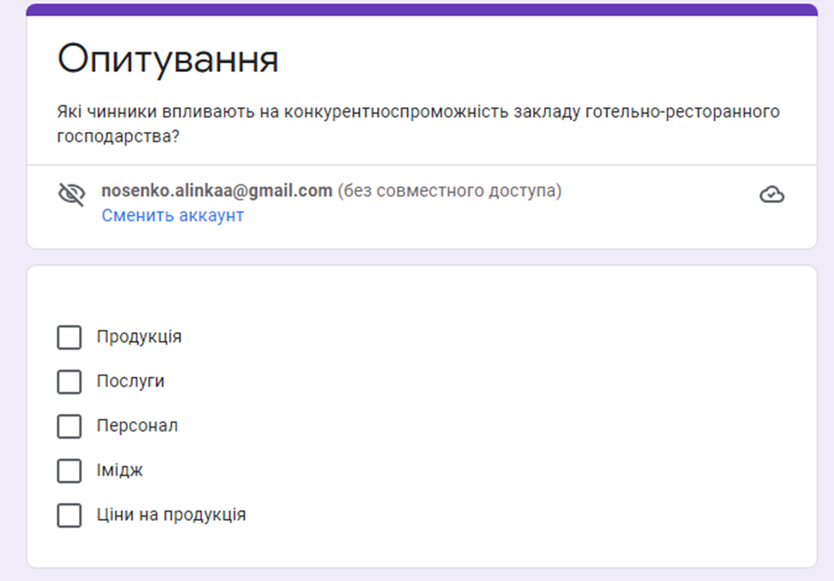

Додаток Б

Опитувальник 2

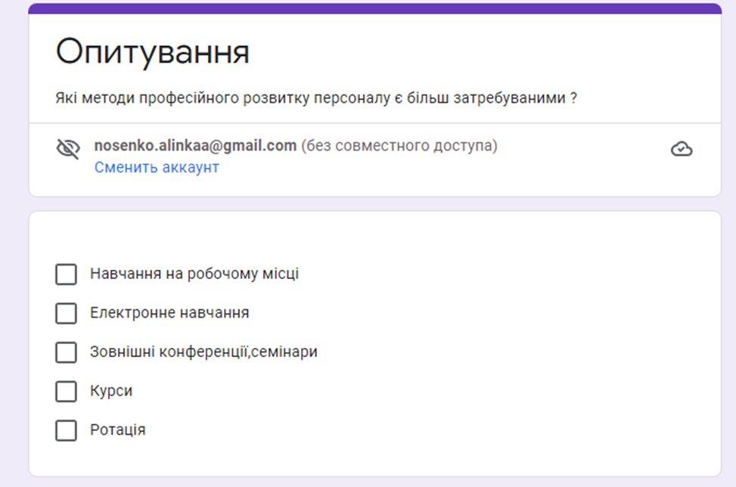

Додаток В

Готель «Обрій»

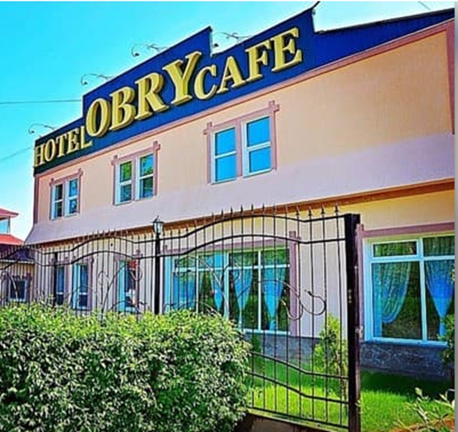

Додаток Г

Ліфт у готельно-ресторанному комплексі «Обрій»



Додаток Д

Ландшафтний дизайн готельно-ресторанного комплексу

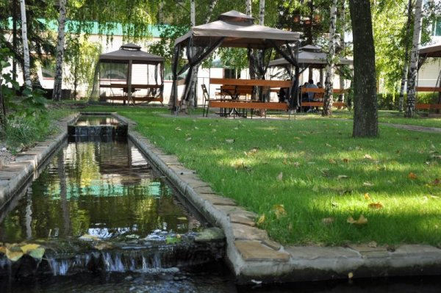

Додаток Е

Футбольне поле готельно-ресторанного комплексу «Обрій»

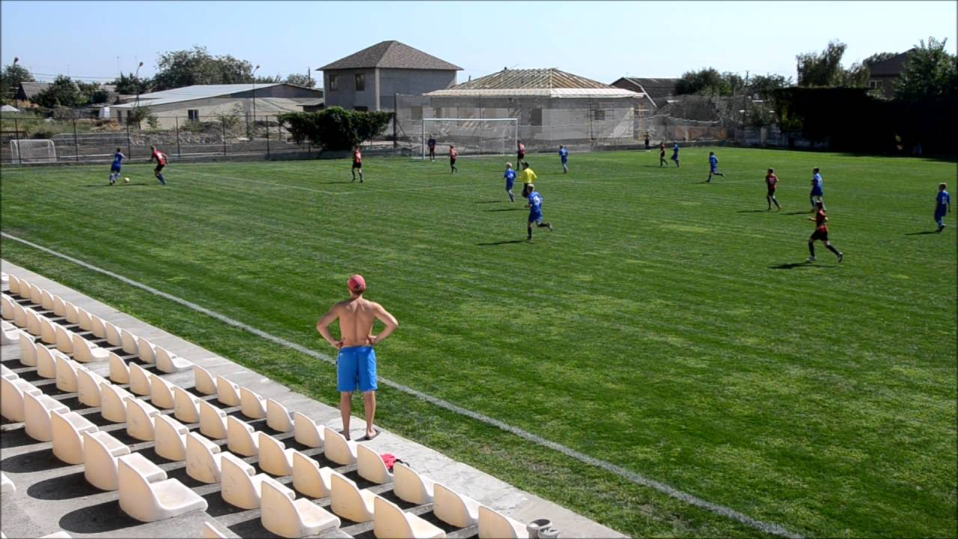

Додаток Є

Гра команд

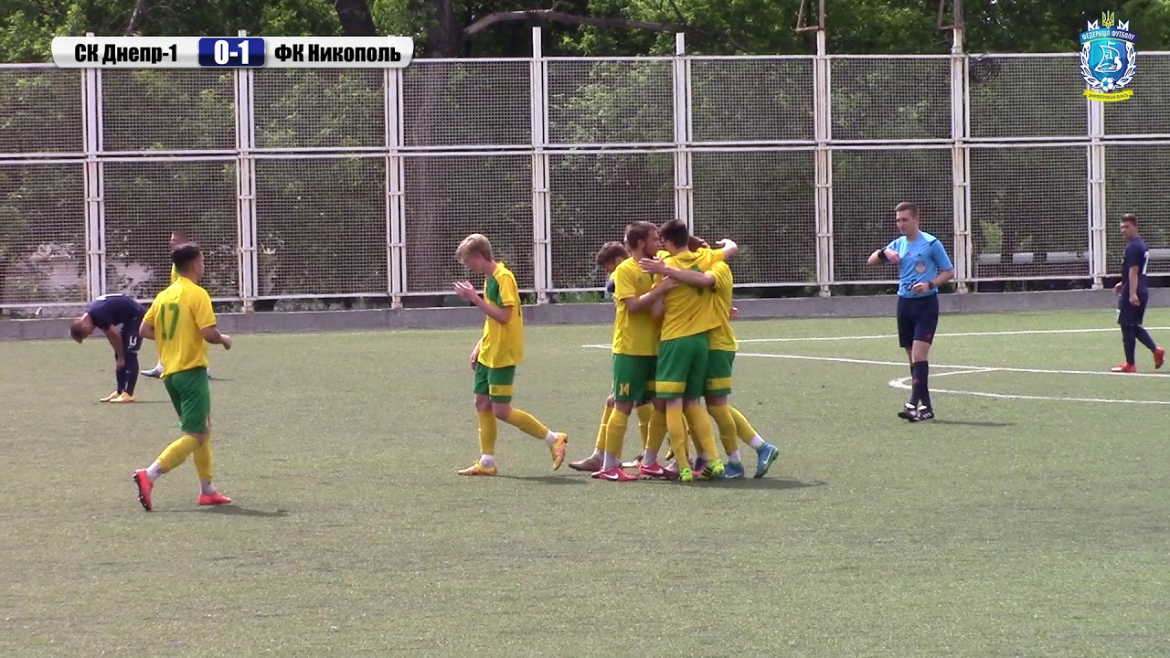

Додаток Ж

Номер готелю , люкс двомісний

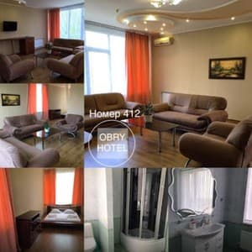

Додаток З

Ресторан комплесу «Обрій»

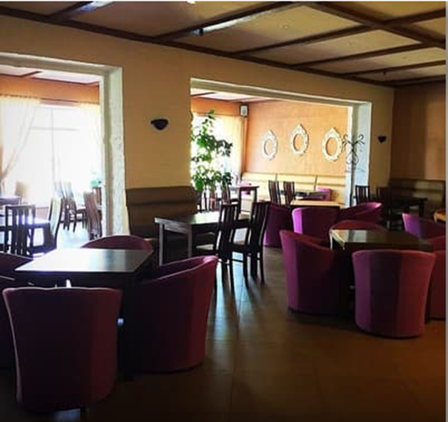

Додаток І

Конференц-зал готельно-ресторанного комплексу «Обрій»

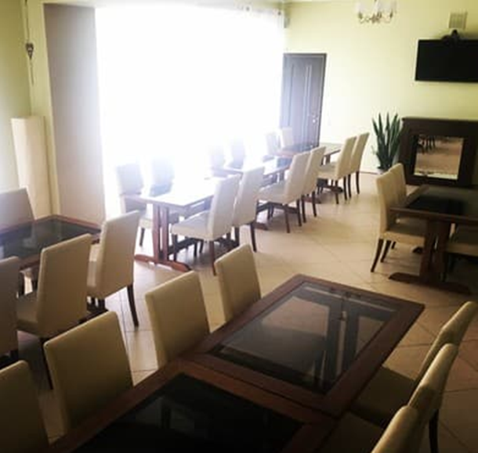

Додаток К

Бронювання по телефону

